TRƯỜNG ........................................................
KHOA ............................................................

BÁO CÁO PHÂN TÍCH THIẾT KẾ
  - Smart E Commerce Marketplace
Xây dựng sàn thương mại điện tử nhiều người bán
Môn học Công nghệ phần mềm
Giảng viên hướng dẫn ........................................
Lớp .....................................................................
Nhóm thực hiện ...................................................
Tháng 10 năm 2026

Thông tin và phân công thực hiện
Thông tin | Nội dung
Đề tài | Xây dựng sàn thương mại điện tử nhiều người bán Smart E Commerce Marketplace
Phiên bản | V2 sau các mốc phát triển M0 đến M8
Ngày báo cáo | 12 tháng 10 năm 2026

Bảng phân công thành viên
STT | Họ và tên | MSSV | Phần phụ trách
1 | ........................ | ................... | Nền tảng, Auth, Gateway và kiến trúc frontend dùng chung; hỗ trợ mọi Sprint.
2 | ........................ | ................... | Seller, Store, Category, Product, kiểm duyệt và ảnh; Sprint 1–2 và phần catalog Sprint 6.
3 | ........................ | ................... | Cart, Checkout, tách đơn tổng và đơn con; Sprint 3, phối hợp Inventory.
4 | ........................ | ................... | SellerOrder, bù trừ tồn kho, COD và Notification; Sprint 4–5.
5 | ........................ | ................... | Review, Finance, kiểm thử, tài liệu và demo; Sprint 5–6, phối hợp kiểm thử hồi quy.

Mục lục

1 Giới thiệu 7
2 Quy trình phát triển phần mềm 9
2.1 Phương pháp phát triển 9
2.2 Product Backlog 9
2.3 Quy đổi mốc phát triển thành Sprint 12
2.4 Sprint Backlog minh họa cho Sprint 3 13
2.5 Definition of Done 14
2.6 Quản lý thay đổi yêu cầu 14
2.7 Kiểm soát chất lượng và cải tiến theo Sprint 15
2.8 Ma trận truy vết yêu cầu 16
3 Phân tích yêu cầu 18
3.1 Tác nhân 18
3.2 Yêu cầu chức năng 18
3.3 Yêu cầu phi chức năng 20
3.4 Quy tắc nghiệp vụ chính 21
4 Mô hình use case 22
4.1 Sơ đồ use case 22
4.2 Danh sách use case 23
4.3 Đặc tả use case chính 25
5 Mô hình trạng thái 28
6 Thiết kế kiến trúc 30
6.1 Công nghệ 31
6.2 Phân chia trách nhiệm 31
6.3 Quyết định kiến trúc 31
7 Thiết kế dữ liệu 33
7.1 Cơ sở dữ liệu theo service 34
7.2 Ràng buộc bảo đảm quy tắc nghiệp vụ 35
7.3 Liên kết dữ liệu giữa các miền 35
7.4 Quyết định về tính duy nhất của SKU 36
8 Thiết kế luồng xử lý 36
8.1 Đặt hàng nhiều cửa hàng 37
8.2 Xử lý đơn con, thông báo và đánh giá 38
8.3 Hoàn kho khi hủy hoặc từ chối 38
8.4 Sơ đồ hoạt động đặt hàng 39
9 Thiết kế API và event 40
9.1 API chính theo vai trò 40
9.2 API nội bộ (internal token) 41
9.3 Event (Kafka, qua outbox) 42
10 Thiết kế giao diện 42
10.1 Bản đồ màn hình 42
10.2 Nguyên tắc thiết kế 43
10.3 Quyết định kỹ thuật ở giao diện 43
11 Kiểm thử, triển khai, hạn chế và hướng phát triển 44
11.1 Kết quả kiểm thử 44
11.2 Triển khai 45
11.3 Hạn chế hiện tại 46
11.4 Hướng phát triển 46
12 Kết luận 46
13 Tài liệu tham khảo kỹ thuật 47
14 Tài liệu nội bộ dự án 47
Phụ lục A Mô tả dữ liệu chính 49
A.1 seller_profiles trong seller_db 49
A.2 stores trong seller_db 49
A.3 products trong product_db 50
A.4 inventories trong inventory_db 50
A.5 orders trong order_db 51
A.6 seller_orders trong order_db 51
A.7 reviews trong product_db 52
Phụ lục B Ảnh minh họa giao diện 53
B.1 Trang chủ và danh sách sản phẩm 53
B.2 Giỏ hàng có sản phẩm của hai cửa hàng 53
B.3 Chi tiết đơn tổng và tiến trình từng đơn con 53
B.4 Người bán xử lý đơn và xem doanh thu 53
B.5 Admin duyệt sản phẩm và xác nhận COD 53
Phụ lục C Kiểm tra nhất quán và điểm cần hoàn thiện 54
C.1 Các chuyển trạng thái sản phẩm 54

Danh mục hình vẽ
Hình 4.1 Sơ đồ use case nhóm mua sắm 22
Hình 4.2 Sơ đồ use case nhóm bán hàng 22
Hình 4.3 Sơ đồ use case nhóm quản trị 23
Hình 5.1 Trạng thái đơn con và thanh toán COD 29
Hình 5.2 Trạng thái hồ sơ người bán và sản phẩm 29
Hình 6.1 Kiến trúc thành phần hệ thống 30
Hình 7.1 Quan hệ dữ liệu miền đơn hàng và đánh giá 33
Hình 7.2 Tổng quan liên kết dữ liệu giữa các miền 36
Hình 8.1 Sơ đồ tuần tự đặt hàng nhiều cửa hàng 37
Hình 8.2 Sơ đồ tuần tự xử lý đơn con và phát event 38
Hình 8.3 Sơ đồ hoạt động đặt hàng 39
Danh mục bảng
Bảng 1.1 Phạm vi hệ thống 7
Bảng 1.2 Thuật ngữ sử dụng 8
Bảng 2.1 Product Backlog của phiên bản V2 9
Bảng 2.2 Sprint Goal và đầu ra theo các mốc M0 đến M8 12
Bảng 2.3 Sprint Backlog minh họa luồng checkout nhiều cửa hàng 13
Bảng 2.4 Ví dụ quản lý thay đổi theo DECISIONS 15
Bảng 2.5 Vấn đề và cải tiến được ghi nhận trong dự án 16
Bảng 2.6 Ma trận truy vết từ yêu cầu đến kiểm thử 16
Bảng 3.1 Tác nhân của hệ thống 18
Bảng 3.2 Yêu cầu chức năng 18
Bảng 3.3 Yêu cầu phi chức năng 20
Bảng 3.4 Mục tiêu thiết kế và bằng chứng đo lường 21
Bảng 4.1 Danh sách use case 23
Bảng 6.1 Công nghệ sử dụng 31
Bảng 6.2 Trách nhiệm các service 31
Bảng 7.1 Cơ sở dữ liệu theo service 34
Bảng 7.2 Ràng buộc nghiệp vụ 35
Bảng 9.1 API chính theo vai trò 40
Bảng 9.2 API nội bộ 41
Bảng 9.3 Event nghiệp vụ 42
Bảng 10.1 Bản đồ màn hình 42
Bảng 10.2 Quyết định kỹ thuật giao diện 43
Bảng 11.1 Kết quả kiểm thử theo mốc phát triển 44
Bảng 11.2 Phân loại bằng chứng và giới hạn kiểm chứng 45
Bảng A.1 Trường chính của seller_profiles 49
Bảng A.2 Trường chính của stores 49
Bảng A.3 Trường chính của products 50
Bảng A.4 Trường chính của inventories 50
Bảng A.5 Trường chính của orders 51
Bảng A.6 Trường chính của seller_orders 51
Bảng A.7 Trường chính của reviews 52
Bảng C.1 Kết quả kiểm tra nhất quán 54
Bảng C.2 Các chuyển trạng thái đối chiếu từ product-service 54

1 Giới thiệu
Báo cáo trình bày quy trình phát triển, yêu cầu nghiệp vụ và thiết kế Smart E Commerce Marketplace V2 phục vụ môn Công nghệ phần mềm. Nội dung kết nối các mốc phát triển, backlog, use case, kiến trúc, dữ liệu và kiểm thử để đánh giá tính nhất quán và mức độ hoàn thành của đồ án.
Smart E-Commerce Marketplace là sàn thương mại điện tử nhiều người bán, nâng cấp từ bản V1 chỉ có một người bán (Admin tự bán hàng). Hệ thống cho phép một khách đặt hàng từ nhiều cửa hàng trong một lần thanh toán. Đơn được tách theo từng cửa hàng; mỗi cửa hàng tự xử lý và giao phần của mình.
Mục tiêu đồ án: hoàn thành luồng nghiệm thu 12 bước, từ hai người bán đăng ký đến khi Admin và người bán xem doanh thu, phí sàn. Mọi bước có bằng chứng kiểm thử trên stack Docker thật.
Phạm vi:
Bảng 1.1 Phạm vi hệ thống
Trong phạm vi | Ngoài phạm vi
3 vai trò: khách hàng, người bán, Admin | Thanh toán và chi trả tiền thật (chỉ COD mô phỏng)
Một người bán có đúng một cửa hàng | Nhiều cửa hàng cho một người bán
Giỏ nhiều cửa hàng, một lần đặt hàng tách thành đơn con | Vận chuyển thật, KYC/CCCD thật
Xử lý đơn con, COD, hoàn kho, thông báo trong ứng dụng | Email/push, chat realtime, gợi ý bằng AI
Đánh giá đã xác minh mua hàng, phí sàn 5%, đối soát mô phỏng | Elasticsearch, CI/CD, metrics/tracing, triển khai cloud
Giao diện kiểu sàn TMĐT, ảnh sản phẩm (M8)

Thuật ngữ:
Bảng 1.2 Thuật ngữ sử dụng
Thuật ngữ | Nghĩa
Đơn tổng | Đơn khách đặt trong một lần thanh toán (bảng orders)
Đơn con | Phần của đơn tổng thuộc một cửa hàng (bảng seller_orders)
Cửa hàng của sàn | Cửa hàng của sàn, sở hữu dữ liệu sản phẩm từ bản V1
COD | Thanh toán khi nhận hàng; Admin xác nhận đã thu
Phí sàn (commission) | 5% giá trị đơn con, chốt lúc tạo đơn
Outbox | Bảng ghi event cùng transaction nghiệp vụ, gửi Kafka sau
Internal token | Token bí mật riêng cho từng cặp service gọi nhau qua /internal/**
Idempotency | Gọi lặp lại không tạo kết quả thứ hai

2 Quy trình phát triển phần mềm

2.1 Phương pháp phát triển
Dự án được phát triển theo các vòng lặp có mục tiêu, công việc và bằng chứng kiểm thử, được ghi nhận dưới các mốc M0–M8. Báo cáo tổ chức các vòng lặp này thành Sprint dựa trên Scrum. Đây là quy ước hệ thống hóa nhật ký phát triển; không suy ra thời lượng Sprint, buổi họp, Product Owner hay Scrum Master khi tài liệu chưa ghi nhận.
Product Backlog là danh sách yêu cầu được sắp thứ tự; Sprint Goal nêu mục tiêu của vòng lặp; Sprint Backlog chọn các yêu cầu và công việc để đạt mục tiêu. Sau triển khai và kiểm thử, Sprint Review xem xét đầu ra; Sprint Retrospective xem xét cách làm để cải tiến. Definition of Done xác định khi nào đầu ra đáp ứng chất lượng [KT01].
AGENTS.md quy định MUST cho M0–M4 và điểm dừng Gate A để review. M5–M7 chỉ thực hiện sau khi được cho phép; M8 được bổ sung theo yêu cầu giao diện. STATE.md, DECISIONS.md và TEST_RESULTS.md là dấu vết quản lý tiến độ, thay đổi và chất lượng. Chưa có biên bản để xác nhận đầy đủ các sự kiện Scrum hoặc timebox cố định.

2.2 Product Backlog
Backlog dưới đây được truy vết tới F01–F17 và UC-01–UC-18. MUST và SHOULD bám theo AGENTS.md; M8 là phạm vi bổ sung đã được ghi nhận ở D-038/D-039. Trạng thái chỉ phản ánh bằng chứng của bản M8 trong nhật ký, không xác nhận nghiệm thu cuối cùng của nhóm.
Bảng 2.1 Product Backlog của phiên bản V2
ID và liên kết | User Story | Tác nhân | Ưu tiên | Sprint | Tiêu chí chấp nhận | Trạng thái
PB-01  F01 / UC-01 | Là một khách hàng, tôi muốn đăng ký và đăng nhập, để sử dụng chức năng cần xác thực. | Khách hàng | MUST | S0 (V1) | Đăng ký, login, refresh, logout đúng; token sai hoặc hết hạn bị chặn. | Có bằng chứng V1
PB-02  F02 / chưa có UC riêng | Là một khách hàng, tôi muốn quản lý hồ sơ và địa chỉ, để chọn nơi nhận hàng đúng. | Khách hàng | MUST | S0 (V1) | Chỉ sửa dữ liệu của mình; tối đa một địa chỉ mặc định. | Có bằng chứng V1
PB-03  F03 / UC-08 | Là một khách hàng, tôi muốn đăng ký bán hàng, để mở quyền kinh doanh. | Khách hàng | MUST | S1 | Hồ sơ PENDING; hồ sơ REJECTED được sửa và nộp lại; tránh đăng ký trùng. | Có bằng chứng M1
PB-04  F04 / UC-13 | Là một admin, tôi muốn duyệt và khóa người bán, để kiểm soát quyền bán hàng. | Admin | MUST | S1 | Duyệt cấp SELLER; reject/suspend có lý do; người không có quyền bị chặn. | Có bằng chứng M1
PB-05  F05 / UC-09 | Là một người bán, tôi muốn mở một cửa hàng, để công khai gian hàng của mình. | Người bán | MUST | S1 | Hồ sơ APPROVED; một store/seller; slug duy nhất. | Có bằng chứng M1
PB-06  F06 / UC-10 | Là một người bán, tôi muốn quản lý sản phẩm ảnh và tồn kho, để đưa hàng hợp lệ lên sàn. | Người bán | MUST | S2 | SKU toàn sàn duy nhất; 1–5 ảnh đúng loại, ≤2 MB; đủ điều kiện mới gửi duyệt. | Có bằng chứng M2
PB-07  F07 / UC-14, UC-15 | Là một admin, tôi muốn kiểm duyệt sản phẩm và danh mục, để kiểm soát nội dung bán hàng. | Admin | MUST | S2 | Seller không tự duyệt; reject/suspend có lý do; phát hiện chu trình danh mục. | Có bằng chứng M2
PB-08  F08 / UC-02 | Là một khách vãng lai, tôi muốn tìm kiếm và lọc sản phẩm, để tìm món phù hợp. | Khách vãng lai | MUST | S2 | Lọc, sort, phân trang ở backend; chỉ công khai sản phẩm còn bán được. | Có bằng chứng M2
PB-09  F09 / UC-03 | Là một khách hàng, tôi muốn thêm hàng từ nhiều cửa hàng, để mua chung trong một giỏ. | Khách hàng | MUST | S3 | Giỏ nhóm theo store; cập nhật số lượng và revision; khóa khi checkout. | Có bằng chứng M3
PB-10  F10 / UC-04 | Là một khách hàng, tôi muốn đặt cả giỏ một lần, để nhận đơn theo từng cửa hàng. | Khách hàng | MUST | S3 | Một orders và N seller_orders; phí được chốt; replay không tạo hoặc trừ kho lần hai. | Có bằng chứng M3
PB-11  F11 / UC-11 | Là một người bán, tôi muốn xử lý đơn con của mình, để hoàn tất giao hàng. | Người bán | MUST | S4 | Đúng ownership và thứ tự trạng thái; từ chối có lý do; không xem đơn store khác. | Có bằng chứng M4
PB-12  F12 / UC-05 | Là một khách hàng, tôi muốn theo dõi và hủy đơn còn chờ, để kiểm soát tiến trình nhận hàng. | Khách hàng | MUST | S4 | Chỉ hủy PENDING_CONFIRMATION; hoàn đúng kho của đơn con một lần. | Có bằng chứng M4
PB-13  F13 / UC-16 | Là một admin, tôi muốn xác nhận COD và xử lý house store, để ghi nhận tiền đã thu. | Admin | MUST | S4 | Chỉ PAID sau DELIVERED; xác nhận lặp không ghi thêm; xử lý thay chỉ đúng phạm vi. | Có bằng chứng M4
PB-14  F14 / UC-07 | Là một khách hàng và người bán, tôi muốn nhận thông báo trong ứng dụng, để biết trạng thái đơn hàng. | Khách hàng và người bán | SHOULD | S5 | Outbox và consumer idempotent; chỉ đọc thông báo của mình; có DLT. | Có bằng chứng M5
PB-15  F15 / UC-06, UC-17 | Là một khách hàng và admin, tôi muốn đánh giá và kiểm duyệt nhận xét, để cung cấp đánh giá đã mua hàng. | Khách hàng và Admin | SHOULD | S5 | DELIVERED mở quyền bằng event; một review/món/đơn; review HIDDEN không tính điểm. | Có bằng chứng M6
PB-16  F16 / UC-12, UC-18 | Là một người bán và admin, tôi muốn xem doanh thu và đối soát, để theo dõi phí sàn và số tiền nhận. | Người bán và Admin | SHOULD | S5 | Bốn nhóm số liệu; chốt phí 5%, house store 0%; DELIVERED + PAID mới đối soát. | Có bằng chứng M6
PB-17  F17 / UC-02, UC-14 | Là một khách và admin, tôi muốn xem giao diện sàn với ảnh sản phẩm, để mua sắm và quản trị dễ hơn. | Khách và Admin | Bổ sung | S6 | Trang chủ, danh sách, chi tiết có ảnh; Admin chỉ quản lý ảnh house store. | Có bằng chứng M8; chờ review

F02 có chức năng và bằng chứng kiểm thử nhưng chưa có use case riêng trong danh sách 18 use case. Báo cáo giữ nguyên mã và sơ đồ đã có, ghi rõ khoảng trống truy vết này để nhóm bổ sung mô hình khi hoàn thiện hồ sơ nộp.

2.3 Quy đổi mốc phát triển thành Sprint
Store thuộc M1 nên được đặt ở Sprint 1. M5 và M6 cùng nhóm Sprint 5; M7 và M8 cùng nhóm Sprint 6. Cách nhóm này giữ đúng thứ tự phụ thuộc thực tế, không gán tính năng sang mốc sớm hơn. F01/F02 là nền tảng V1 được kiểm tra hồi quy, không phải tính năng mới được tạo tại Sprint 0.
Bảng 2.2 Sprint Goal và đầu ra theo các mốc M0 đến M8
Sprint và mốc | Sprint Goal | Backlog chính | Kết quả đầu ra | Kiểm thử và bằng chứng | Trạng thái
S0 / M0 | Khởi tạo nền tảng và xác lập baseline | Audit; kiểm V1 F01/F02; môi trường test; contract và tài liệu | Baseline có thể tiếp tục phát triển; quy tắc kiến trúc | TEST_RESULTS M0; D-001–D-015; STATE M0 | Đã có bằng chứng baseline
S1 / M1 | Người bán được duyệt và mở store | PB-03 đến PB-05; seller-service; role SELLER | Hồ sơ duyệt và một store mỗi seller | m1-seller-live; TEST_RESULTS M1 | Đã có bằng chứng M1
S2 / M2 | Catalog nhiều người bán được kiểm duyệt | PB-06 đến PB-08; Category, Product, ảnh, tồn kho | Sản phẩm được duyệt, có ảnh và tìm kiếm public | m2-catalog-live; TEST_RESULTS M2 | Đã có bằng chứng M2
S3 / M3 | Một checkout tạo đơn của nhiều cửa hàng | PB-09, PB-10; Cart, Order, Inventory | 1 đơn tổng và N đơn con; chống lặp và snapshot phí | m3-checkout-live; TEST_RESULTS M3 #1–#9 | Đã có bằng chứng M3
S4 / M4 | Hoàn tất luồng đơn con và COD | PB-11 đến PB-13; state machine; bù trừ kho | Xử lý đúng ownership, hủy/từ chối hoàn kho; Gate A | m4-fulfillment-live; TEST_RESULTS M4; Gate A | Đã có bằng chứng M4
S5 / M5–M6 | Hoàn thiện hậu mãi và doanh thu | PB-14 đến PB-16; Notification, Review, Finance | Thông báo; đánh giá xác minh; đối soát mô phỏng | m5-notifications-live; m6-review-finance-live; M5/M6 | Đã có bằng chứng M5/M6
S6 / M7–M8 | Chuẩn bị demo và hoàn thiện giao diện | Release; seed/cleanup; PB-17; kiểm thử hồi quy | Bản demo có ảnh, tài liệu và bằng chứng tổng hợp | M7 #6–#10; M8 #1–#10; STATE M8 | M8 chờ review; có NOT_RUN

2.4 Sprint Backlog minh họa cho Sprint 3
Các mã SB3 dưới đây là phân rã phục vụ báo cáo từ các công việc M3 đã ghi nhận. Đây không phải mã task lịch sử được thêm vào STATE.md. Phụ trách được nêu theo khu vực kỹ thuật; chưa gán tên thành viên khi chưa có dữ liệu xác nhận.
Bảng 2.3 Sprint Backlog minh họa luồng checkout nhiều cửa hàng
Task ID | Công việc | Khu vực phụ trách | Phụ thuộc | Tiêu chí chấp nhận | Kiểm thử hoặc tài liệu | Trạng thái
SB3-01 | Chốt contract checkout nhiều store | Phân tích / Backend | S1–S2 | Request expectedItems; lỗi theo item; snapshot phí; ghi D-023–D-027 | CONTRACTS mục 7; DECISIONS D-023–D-027 | Có đầu ra M3
SB3-02 | Trừ kho nguyên tử và báo thiếu từng món | Backend Inventory | SB3-01 | Một operation theo orderId; thiếu một món không trừ; replay không trừ lại | InventoryCheckoutServiceIntegrationTest; M3 #1 | Có bằng chứng M3
SB3-03 | Nhóm giỏ và bảo vệ revision | Backend Cart | S2; SB3-01 | Lưu store_id; nhóm items; claim/finalize/release giỏ | CartCheckoutIntegrationTest; M3 #2 | Có bằng chứng M3
SB3-04 | Tách đơn và chốt phí sàn | Backend Order | SB3-01/02/03 | orders + seller_orders cùng transaction PENDING; PLACED; phí 5% / house 0% | OrderCheckoutServiceTest; OrderPersistenceIntegrationTest; M3 #3 | Có bằng chứng M3
SB3-05 | Nối giỏ và checkout với API thật | Frontend | SB3-03/04 | Hiện nhóm store; gửi Idempotency-Key và expectedItems; hiện lỗi từng món | m3-checkout.spec.ts; f06-checkout.spec.ts; M3 #5 | Có bằng chứng M3
SB3-06 | Kiểm thử tích hợp và hồi quy | Testing / Tài liệu | SB3-02 đến SB3-05 | UI thật đặt hai store; replay; kho đúng; seller khóa và giá đổi bị chặn | m3-checkout-live.spec.ts; M3 #6–#9 | Có bằng chứng M3

2.5 Definition of Done
Definition of Done của dự án bám theo AGENTS.md mục 11. Một backlog item chỉ được ghi DONE khi đáp ứng các điều kiện áp dụng cho phạm vi thay đổi. Bằng chứng thiếu phải ghi NOT_RUN hoặc BLOCKED; không dùng việc viết xong mã để thay thế kiểm chứng.
- Yêu cầu, quy tắc nghiệp vụ, tiêu chí chấp nhận và quyền truy cập được hiểu rõ.
- API, event và schema contract được xác định trước khi sửa các bên phụ thuộc.
- Migration mới được bổ sung khi cần; giữ dữ liệu cũ và không sửa migration đã áp dụng.
- Backend và frontend trong phạm vi được hoàn thành, có validation, ownership và authorization phù hợp.
- Unit và integration test liên quan đã chạy đạt; E2E liên quan dùng đúng loại bằng chứng.
- Không có secret được commit; nội dung log và payload không lộ thông tin nhạy cảm.
- Stack Docker được smoke test trong phạm vi; lỗi hạ tầng và tác vụ recovery được ghi nhận.
- Tài liệu contract, STATE.md, TEST_RESULTS.md và kịch bản demo được cập nhật.
- Có bằng chứng demo hoặc E2E live cho luồng nghiệp vụ cần nghiệm thu; điểm còn thiếu được ghi rõ.
CI/CD chưa có trong bản hiện tại nên không được dùng làm điều kiện bắt buộc đã đạt. Nghiệm thu cuối cùng của nhóm và việc hoàn thành Definition of Done là hai thông tin cần theo dõi riêng.

2.6 Quản lý thay đổi yêu cầu
AGENTS.md giữ phạm vi và ranh giới; CONTRACTS.md chốt giao tiếp giữa các service; DECISIONS.md ghi quyết định cùng lý do và tác động. Khi có thay đổi, xác định requirement/backlog bị ảnh hưởng, sửa contract và thiết kế, triển khai, chạy kiểm thử liên quan, rồi cập nhật trạng thái và bằng chứng. Không tự mở rộng phạm vi sau Gate A nếu chưa được cho phép.
Bảng 2.4 Ví dụ quản lý thay đổi theo DECISIONS
Quyết định | Thay đổi đã ghi nhận | Tác động và cách kiểm soát
D-024 / M3 | Thêm expectedItems và lỗi checkout theo từng món | F10 / PB-10; cập nhật contract và UI; kiểm giá đổi, replay và món không hợp lệ.
D-033 / M5 | Dùng seller-order.status-changed.v1 thay vì thêm topic delivered riêng | F14/F15; product-service lọc DELIVERED; consumer xử lý lặp và DLT.
D-038 / M8 | Admin quản lý ảnh house store, giữ nguyên trạng thái sản phẩm | F17 / PB-17; reuse kiểm ảnh; kiểm ownership bằng product test 51/51.
D-039 / M8 | Bổ sung giao diện sàn và ảnh sau M7 | F17 / PB-17; giới hạn thay đổi UI và API ảnh; mock/live regression M8.

2.7 Kiểm soát chất lượng và cải tiến theo Sprint
Ở mỗi vòng lặp, đầu ra được đối chiếu với tiêu chí chấp nhận, kịch bản demo và TEST_RESULTS.md trước khi cập nhật trạng thái. Gate A sau M4 và trạng thái READY_FOR_REVIEW của M8 là các điểm review có dấu vết. Chưa có biên bản để khẳng định đã tổ chức Sprint Review hoặc Sprint Retrospective đúng nghi thức Scrum.
Bảng dưới hệ thống hóa vấn đề và cải tiến đã ghi trong nhật ký như nội dung phục vụ retrospective; không gán thêm cuộc họp, ngày họp hoặc người tham dự.
Bảng 2.5 Vấn đề và cải tiến được ghi nhận trong dự án
Vấn đề quan sát | Cải tiến đã ghi nhận | Bằng chứng và bài học
Integration test phụ thuộc PostgreSQL cá nhân | D-010 chuyển test sang Testcontainers | M0: lỗi môi trường được tách khỏi lỗi nghiệp vụ; giữ assertion và tăng tính lặp lại.
503 sau restart service, cache discovery và DNS giữ dữ liệu cũ | D-036 rút cache và đăng ký Eureka bằng IP | M6 #8–#13: kiểm phục hồi và chạy lại k01; chờ gateway định tuyến, không chỉ container healthy.
Test live để lại outbox hoặc quyền review mồ côi | D-037 sửa cleanup của test | M7 #4–#5: kiểm tra SQL toàn cục; dọn đúng dữ liệu test; giữ dữ liệu nghiệp vụ.

2.8 Ma trận truy vết yêu cầu
Ma trận kết nối requirement, use case, service, contract và bằng chứng. Tên spec chỉ là điểm truy vết; trạng thái và số liệu chạy được đọc từ TEST_RESULTS.md. Việc có một file test không tự chứng minh PASS.
Bảng 2.6 Ma trận truy vết từ yêu cầu đến kiểm thử
Yêu cầu | Use case | Service hoặc miền | API hoặc event chính | Kiểm thử và bằng chứng | Sprint
F01 | UC-01 | auth | POST /api/auth/register, /login, /refresh, /logout | real-auth.spec.ts; M8 #7 (backend thật) | S0 / hồi quy S6
F02 | Chưa có UC riêng | user | GET/PUT /api/users/me; /addresses | f04r2-live.spec.ts; ShippingAddressServiceTest; Gate A/M7/M8 live; ảnh visual dùng mock | S0 / hồi quy S6
F03–F05 | UC-08, UC-13, UC-09 | seller, auth | /api/sellers/me; /me/store; /api/admin/sellers/{id}/approve | m1-seller-live.spec.ts; TEST_RESULTS M1 và M8 #8 | S1
F06 | UC-10 | product, inventory | /api/seller/products; /images; /api/seller/inventory | m2-catalog-live.spec.ts; ProductMarketplaceIntegrationTest; M2 | S2
F07 | UC-14, UC-15 | product | /api/admin/products/{id}/approve; /api/admin/categories | m2-catalog-live.spec.ts; ProductMarketplaceIntegrationTest; M2; admin-products-live vẫn NOT_RUN | S2
F08 | UC-02 | product, seller | GET /api/products/search; /api/categories; /api/stores/{slug} | m2-catalog-live.spec.ts; products-filters.spec.ts; M2/M8 | S2
F09 | UC-03 | cart, product, inventory | GET /api/carts/me; POST/PUT/DELETE /api/carts/me/items | CartCheckoutIntegrationTest; m3-checkout-live.spec.ts; M3 | S3
F10 | UC-04 | order, cart, inventory, product, seller | POST /api/orders; claim/consume/finalize nội bộ | OrderCheckoutServiceTest; m3-checkout-live.spec.ts; M3 #3/#6 | S3
F11–F13 | UC-11, UC-05, UC-16 | order, inventory, seller | /api/seller/orders; cancel; confirm-payment; release-items | SellerOrderFulfillmentIntegrationTest; m4-fulfillment-live.spec.ts; M4 | S4
F14 | UC-07 | order, notification | seller-order.status-changed.v1; /api/notifications | NotificationKafkaIntegrationTest; m5-notifications-live.spec.ts; M5 | S5
F15 | UC-06, UC-17 | product, order | DELIVERED event; /api/products/{id}/reviews; hide/unhide | ReviewIntegrationTest; ReviewableKafkaIntegrationTest; m6-review-finance-live.spec.ts | S5
F16 | UC-12, UC-18 | order | /api/seller/finance; /api/admin/finance; /stores/{id}/settle | FinanceIntegrationTest; m6-review-finance-live.spec.ts; M6 | S5
F17 | UC-02, UC-14 | frontend, product | Trang chủ /; POST/DELETE /api/admin/products/{id}/images | Product moderation/house image test; M8 #1/#7/#8; UI manual M8 #9 không ghi PASS | S6

3 Phân tích yêu cầu
Hệ thống có bốn tác nhân người dùng: khách vãng lai, khách hàng, người bán và quản trị viên (Admin). Một tài khoản có thể có cả quyền CUSTOMER và SELLER. Scheduler là thành phần nội bộ thực hiện tác vụ nền, không được xem là tác nhân bên ngoài trong mô hình use case.

3.1 Tác nhân
Bảng 3.1 Tác nhân của hệ thống
Tác nhân | Chức năng chính | Điều kiện truy cập
Khách vãng lai | Xem sản phẩm, cửa hàng; đăng ký và đăng nhập | Chưa đăng nhập
Khách hàng | Quản lý hồ sơ, địa chỉ, giỏ; đặt hàng, theo dõi, hủy đơn con, đánh giá | Role CUSTOMER trong JWT
Người bán | Quản lý cửa hàng, sản phẩm, tồn kho, đơn con và doanh thu; xem thông báo | Role SELLER; kiểm tra trạng thái và quyền sở hữu theo thao tác
Admin | Duyệt người bán và sản phẩm; quản trị danh mục, xác nhận COD, kiểm duyệt và đối soát | Role ADMIN

3.2 Yêu cầu chức năng
Bảng 3.2 Yêu cầu chức năng
Mã | Yêu cầu | Tác nhân | Mốc
F01 | Đăng ký, đăng nhập, làm mới phiên, đăng xuất | Mọi người | V1
F02 | Quản lý hồ sơ và địa chỉ giao hàng (một địa chỉ mặc định) | Khách | V1
F03 | Đăng ký bán hàng, sửa và nộp lại khi bị từ chối | Khách | M1
F04 | Duyệt, từ chối (có lý do), tạm khóa và mở khóa người bán | Admin | M1
F05 | Mở một cửa hàng với slug duy nhất | Người bán | M1
F06 | Tạo, sửa sản phẩm; tải tối đa 5 ảnh; khai báo tồn kho; gửi duyệt | Người bán | M2
F07 | Duyệt, từ chối, tạm khóa sản phẩm; quản lý danh mục cha/con | Admin | M2
F08 | Tìm kiếm, lọc theo danh mục và giá, sắp xếp, phân trang ở backend | Mọi người | M2
F09 | Giỏ hàng chứa sản phẩm nhiều cửa hàng, nhóm theo cửa hàng | Khách | M3
F10 | Đặt hàng một lần cho cả giỏ: 1 đơn tổng + N đơn con, chống đặt trùng | Khách | M3
F11 | Xác nhận, đóng gói, giao, hoặc từ chối đơn con của cửa hàng mình | Người bán | M4
F12 | Theo dõi tiến trình từng đơn con; hủy khi cửa hàng chưa xác nhận | Khách | M4
F13 | Xác nhận đã thu COD sau khi giao; xử lý thay đơn của house store | Admin | M4
F14 | Thông báo trong ứng dụng khi đơn con đổi trạng thái | Khách, người bán | M5
F15 | Đánh giá 1–5 sao cho món đã nhận; Admin ẩn/hiện đánh giá | Khách, Admin | M6
F16 | Xem doanh thu 4 nhóm và phí sàn; Admin đối soát theo cửa hàng | Người bán, Admin | M6
F17 | Trang chủ kiểu sàn, ảnh sản phẩm; Admin gắn ảnh sản phẩm house store | Mọi người, Admin | M8

3.3 Yêu cầu phi chức năng
Bảng 3.3 Yêu cầu phi chức năng
Nhóm | Yêu cầu | Cách đáp ứng
Bảo mật | Backend kiểm role + trạng thái hiện tại + quyền sở hữu, không tin dữ liệu client gửi | storeId, sellerId, accountId luôn lấy từ JWT/tra cứu; dữ liệu của người khác trả 404
Bảo mật | Fail-closed khi không tra được trạng thái người bán | Thao tác ghi trả 503, không cho qua
Toàn vẹn | Không tạo đơn trùng, không trừ/hoàn kho hai lần, không ghi doanh thu hai lần | Idempotency key, operation theo orderId, ràng buộc UNIQUE
Phục hồi | Lỗi giữa chừng không để đơn ở trạng thái không xác định | Đơn PENDING truy vấn được; job đối chiếu hoàn tất hoặc đánh dấu FAILED
Độ tin cậy event | Event không mất khi Kafka tắt; event lặp không tạo thông báo trùng | Transactional outbox, consumer idempotent, DLT
Tiền tệ | Không dùng số thực cho tiền | BigDecimal/numeric, làm tròn HALF_UP theo đơn vị VND
Tương thích | Không sửa migration đã chạy; dữ liệu V1 vẫn dùng được | Chỉ thêm migration mới; dữ liệu V1 gán cho house store
Khả năng dùng | Giao diện dùng được từ 375 px; có trạng thái đang tải, rỗng, lỗi | Test responsive không tràn ngang; tương phản màu ≥ 4,5:1
Ảnh | Chỉ JPEG/PNG/WebP, ≤ 2 MB, ≤ 5 ảnh/sản phẩm | Kiểm magic bytes, tên file do server sinh

3.3.1 Chỉ tiêu chất lượng cần tiếp tục đo lường
Yêu cầu thiết kế về quyền truy cập, idempotency, tiền tệ và phục hồi đã có cơ chế và kiểm thử chức năng. Các chỉ tiêu hiệu năng dưới đây cần đo riêng trên môi trường xác định. Chưa có bằng chứng load test để xác nhận; không đặt số mục tiêu hoặc coi các kết quả smoke test là số liệu tải.
Bảng 3.4 Mục tiêu thiết kế và bằng chứng đo lường
Chỉ tiêu | Mục tiêu hoặc cách đo dự kiến | Kết quả đo được trong tài liệu
Thời gian đáp ứng API | Đo phân vị p50/p95 theo endpoint và loại tải; nhóm chốt ngưỡng trước khi chạy | Chưa có benchmark tổng quát hoặc load test.
Throughput và người dùng đồng thời | Đo request/giây, lỗi và mức tải đồng thời trên cấu hình công bố | Chưa có bằng chứng load test để xác nhận.
Thời gian phục hồi | Đo từ lúc restart/sự cố đến khi container và gateway xử lý lại được | M6 #10 ghi healthy 10 giây, gateway 11 giây ở một smoke local; không suy rộng thành SLA.
CPU RAM và I/O | Theo dõi theo service, khi nhàn rỗi và dưới tải | Chưa có số liệu tổng hợp hoặc metrics/tracing.

3.4 Quy tắc nghiệp vụ chính
- Hiển thị và mua được = sản phẩm ACTIVE ∧ người bán APPROVED ∧ cửa hàng đang hoạt động.
- Sửa SKU, tên, mô tả, ảnh, danh mục của sản phẩm đang bán → quay về chờ duyệt; sửa giá, tồn kho → áp dụng ngay.
- Đặt hàng có món không hợp lệ (hết hàng, đổi giá, ngừng bán) → báo lỗi liệt kê từng món, không tạo gì, không âm thầm bỏ món.
- Khách chỉ tự hủy đơn con khi cửa hàng chưa xác nhận; hủy hoặc từ chối → hoàn kho đúng một lần.
- Người bán bị tạm khóa không nhận đơn mới, nhưng vẫn giao tiếp đơn đã xác nhận; đơn chờ xác nhận chỉ được từ chối.
- COD: chỉ Admin xác nhận đã thu, chỉ sau khi giao; xác nhận lặp không ghi thêm.
- Phí sàn 5% (house store 0%) chốt cùng số tiền khi tạo đơn con. Đủ điều kiện đối soát khi đã giao ∧ đã thu COD.
- Đánh giá: chỉ khách sở hữu món đã giao; mỗi món trong mỗi đơn một đánh giá; đánh giá bị ẩn không tính vào điểm công khai.
- Khi đơn tổng đã PLACED, overallStatus suy ra từ đơn con: CANCELLED nếu mọi đơn con đã hủy/từ chối; COMPLETED nếu mọi đơn con kết thúc và có ít nhất một đơn đã giao; còn lại PROCESSING.

4 Mô hình use case
Hệ thống có 18 use case thuộc ba nhóm mua sắm, bán hàng và quản trị sàn. Tám use case chính được đặc tả ở mục 4.3. Sơ đồ được tách theo nhóm để thể hiện rõ liên kết giữa từng tác nhân và từng use case.

4.1 Sơ đồ use case
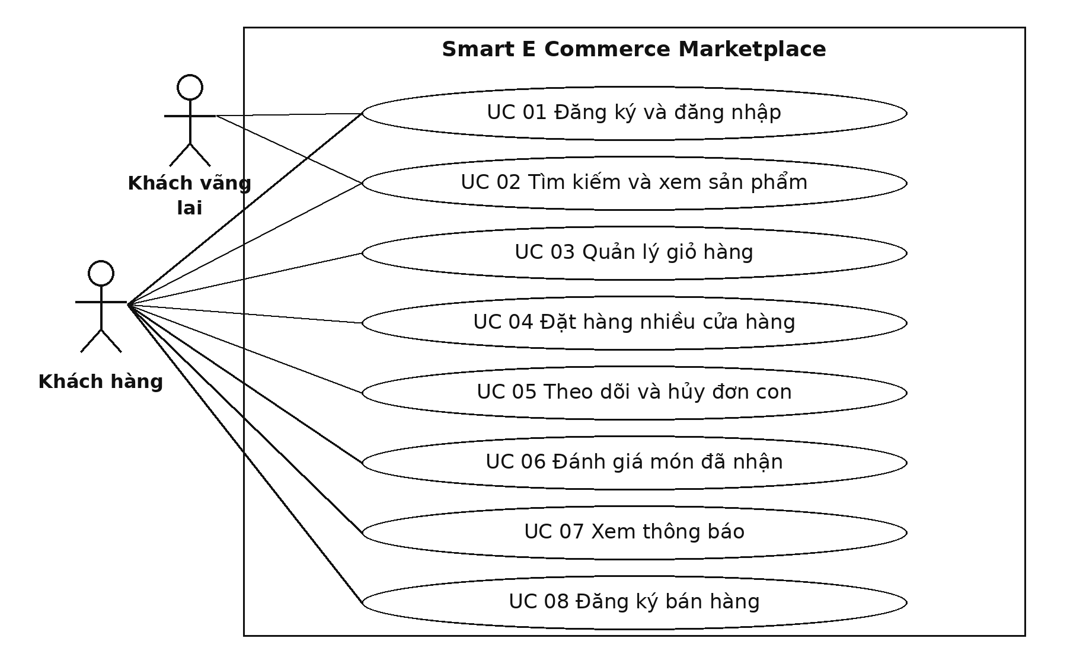
Hình 4.1 Sơ đồ use case nhóm mua sắm
Khách vãng lai có thể đăng ký, đăng nhập và xem sản phẩm. Các thao tác giỏ hàng, đặt hàng, đánh giá và đăng ký bán hàng yêu cầu đăng nhập bằng tài khoản khách hàng.
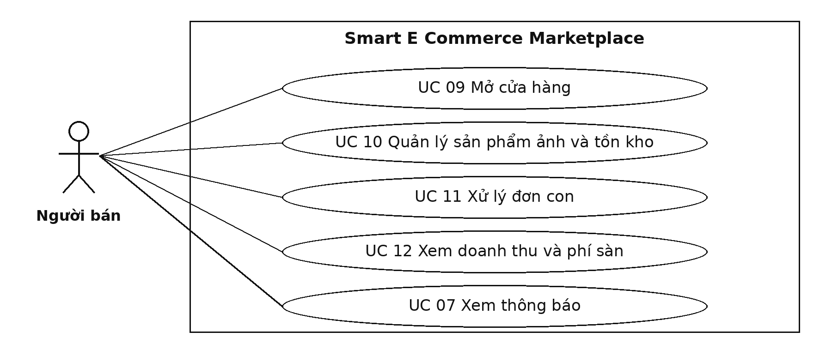
Hình 4.2 Sơ đồ use case nhóm bán hàng
Tài khoản người bán có cả quyền CUSTOMER và SELLER nên vẫn dùng được các use case mua sắm. Liên kết UC 07 được vẽ lại trong nhóm bán hàng vì người bán cũng nhận thông báo.
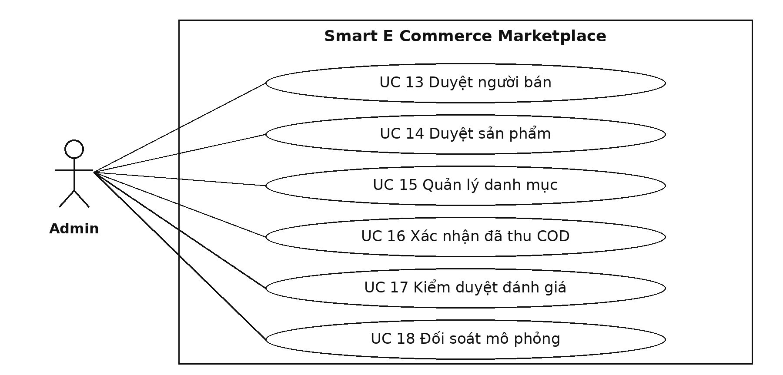
Hình 4.3 Sơ đồ use case nhóm quản trị
Đường liền nối trực tiếp tác nhân với use case mà tác nhân được phép thực hiện. Các use case được thể hiện ở mức tổng quát; báo cáo không gán include hoặc extend khi chưa có quan hệ bắt buộc hoặc mở rộng được xác định rõ.

4.2 Danh sách use case
Bảng 4.1 Danh sách use case
Mã | Use case | Tác nhân chính | Mô tả ngắn | Đặc tả
UC-01 | Đăng ký, đăng nhập | Khách hàng | Tạo tài khoản, đăng nhập, làm mới phiên, đăng xuất | —
UC-02 | Tìm kiếm, xem sản phẩm | Khách hàng, khách vãng lai | Tìm theo từ khóa, lọc danh mục và giá, xem chi tiết và cửa hàng | —
UC-03 | Quản lý giỏ hàng | Khách hàng | Thêm, sửa số lượng, xóa; giỏ nhóm theo cửa hàng | —
UC-04 | Đặt hàng nhiều cửa hàng | Khách hàng | Một lần đặt tạo 1 đơn tổng và N đơn con | Có
UC-05 | Theo dõi, hủy đơn con | Khách hàng | Xem tiến trình từng đơn con; hủy khi cửa hàng chưa xác nhận | Có
UC-06 | Đánh giá món đã nhận | Khách hàng | 1–5 sao cho món trong đơn đã giao | Có
UC-07 | Xem thông báo | Khách hàng, người bán | Hộp thư, số chưa đọc, đánh dấu đã đọc | —
UC-08 | Đăng ký bán hàng | Khách hàng | Nộp hồ sơ người bán, sửa và nộp lại khi bị từ chối | Có
UC-09 | Mở cửa hàng | Người bán | Tạo một cửa hàng với slug duy nhất sau khi được duyệt | —
UC-10 | Quản lý sản phẩm, ảnh, tồn kho | Người bán | Tạo, sửa sản phẩm, tải ảnh, khai báo tồn kho, gửi duyệt | Có
UC-11 | Xử lý đơn con | Người bán | Xác nhận, đóng gói, gửi đi, đã giao hoặc từ chối | Có
UC-12 | Xem doanh thu, phí sàn | Người bán | Bốn nhóm doanh thu và phí sàn 5% của cửa hàng | —
UC-13 | Duyệt người bán | Admin | Duyệt, từ chối, tạm khóa, mở khóa hồ sơ người bán | Có
UC-14 | Duyệt sản phẩm | Admin | Duyệt, từ chối, tạm khóa sản phẩm; gắn ảnh sản phẩm của sàn | —
UC-15 | Quản lý danh mục | Admin | Danh mục cha/con, không cho chu trình | —
UC-16 | Xác nhận đã thu COD | Admin | Đánh dấu đã thu tiền sau khi giao | Có
UC-17 | Kiểm duyệt đánh giá | Admin | Ẩn (có lý do) hoặc hiện lại đánh giá | —
UC-18 | Đối soát mô phỏng | Admin | Ghi nhận đối soát các đơn con đủ điều kiện của một cửa hàng | —

4.3 Đặc tả use case chính

UC 04 Đặt hàng nhiều cửa hàng
Mục | Nội dung
Tác nhân | Khách hàng
Tiền điều kiện | Đã đăng nhập; giỏ có ít nhất một món; có địa chỉ giao hàng
Luồng chính | 1. Khách mở trang thanh toán, chọn địa chỉ, xem giỏ nhóm theo cửa hàng.  2. Khách bấm Đặt hàng; hệ thống khóa giỏ, lấy giá hiện tại và kiểm từng món còn bán được.  3. Hệ thống tạo 1 đơn tổng và mỗi cửa hàng 1 đơn con, chốt phí sàn.  4. Hệ thống trừ kho một lần cho mọi món.  5. Đơn chuyển PLACED, giỏ được làm trống, khách thấy danh sách đơn con
Ngoại lệ | Món ngừng bán, cửa hàng bị khóa hoặc giá đã đổi → 409 liệt kê từng món, không tạo gì. Thiếu hàng → 409, đơn FAILED, giỏ được trả lại. Bấm lại cùng key → trả đúng đơn cũ; cùng key khác nội dung → lỗi rõ ràng
Hậu điều kiện | Kho đã trừ đúng một lần; mỗi đơn con ở PENDING_CONFIRMATION, COD UNPAID; event "đơn mới" nằm trong outbox

UC 05 Theo dõi, hủy đơn con
Mục | Nội dung
Tác nhân | Khách hàng
Tiền điều kiện | Khách có đơn đã PLACED
Luồng chính | 1. Khách mở Đơn hàng, chọn một đơn.  2. Mỗi đơn con hiện thành một thẻ: cửa hàng, các món, dòng thời gian trạng thái, trạng thái COD.  3. Với đơn con còn PENDING_CONFIRMATION, khách bấm Hủy đơn của cửa hàng này và xác nhận.  4. Đơn con chuyển CANCELLED_BY_CUSTOMER, COD CANCELLED, hệ thống hoàn kho; người bán nhận thông báo
Ngoại lệ | Cửa hàng đã xác nhận → không có nút hủy, gọi API trả 409. Đơn của khách khác → 404
Hậu điều kiện | Các đơn con khác không bị ảnh hưởng; trạng thái đơn tổng tính lại

UC 06 Đánh giá món đã nhận
Mục | Nội dung
Tác nhân | Khách hàng
Tiền điều kiện | Món thuộc đơn con của khách đã DELIVERED; chưa đánh giá món này trong đơn này
Luồng chính | 1. Khách mở chi tiết đơn, bấm Đánh giá sản phẩm.  2. Chọn 1–5 sao, nhập nhận xét (tùy chọn).  3. Đánh giá hiện trên trang sản phẩm dưới tên "Người mua đã xác minh"
Ngoại lệ | Chưa nhận hàng hoặc không phải người mua → 403. Đánh giá lần hai → 409
Hậu điều kiện | Điểm trung bình công khai tính lại (chỉ đánh giá đang hiển thị)

UC 08 Đăng ký bán hàng
Mục | Nội dung
Tác nhân | Khách hàng
Tiền điều kiện | Đã đăng nhập; chưa có hồ sơ người bán, hoặc hồ sơ đang REJECTED
Luồng chính | 1. Khách mở Bán hàng.  2. Nhập tên người đại diện, số điện thoại, địa chỉ lấy hàng.  3. Bấm Gửi đăng ký; hồ sơ ở PENDING, trang hiện thông báo đang chờ Admin duyệt
Ngoại lệ | Dữ liệu sai → báo lỗi tại từng trường. Đã có hồ sơ đang chờ hoặc đã duyệt → 409. Hồ sơ bị từ chối: khách thấy lý do, sửa và nộp lại → PENDING
Hậu điều kiện | Hồ sơ xuất hiện trong danh sách chờ duyệt của Admin

UC 10 Quản lý sản phẩm, ảnh, tồn kho
Mục | Nội dung
Tác nhân | Người bán
Tiền điều kiện | Role SELLER, hồ sơ APPROVED, đã có cửa hàng
Luồng chính | 1. Người bán tạo sản phẩm (SKU, tên, mô tả, giá, danh mục) → DRAFT.  2. Tải 1–5 ảnh JPEG/PNG/WebP.  3. Khởi tạo tồn kho.  4. Gửi duyệt → PENDING_REVIEW
Ngoại lệ | Ảnh sai định dạng hoặc quá 2 MB → 400 INVALID_IMAGE; ảnh thứ 6 → 409 IMAGE_LIMIT_REACHED. Gửi duyệt khi thiếu ảnh hoặc danh mục → 409. SKU trùng → 409 SKU_TAKEN. Sản phẩm của cửa hàng khác → 404. Người bán bị tạm khóa → 403
Hậu điều kiện | Sản phẩm nằm trong hàng chờ duyệt của Admin; chưa hiển thị công khai

UC 11 Người bán xử lý đơn con
Mục | Nội dung
Tác nhân | Người bán
Tiền điều kiện | Role SELLER; đơn con thuộc cửa hàng của người bán
Luồng chính | 1. Người bán mở danh sách đơn của cửa hàng (chỉ thấy thông tin giao hàng tối thiểu).  2. Bấm Xác nhận → Đóng gói → Gửi đi → Đã giao.  3. Mỗi bước ghi lịch sử và phát event; khách nhận thông báo
Ngoại lệ | Đơn của cửa hàng khác → 404. Chuyển sai thứ tự → 409. Từ chối phải có lý do, chỉ khi còn chờ xác nhận; từ chối → hoàn kho. Người bán bị tạm khóa: không xác nhận đơn mới, vẫn giao tiếp đơn đã xác nhận
Hậu điều kiện | Đơn con ở trạng thái mới; trạng thái đơn tổng tính lại từ các đơn con

UC 13 Duyệt người bán
Mục | Nội dung
Tác nhân | Admin
Tiền điều kiện | Có hồ sơ người bán ở PENDING
Luồng chính | 1. Admin mở Quản trị › Người bán, xem hồ sơ chờ duyệt.  2. Bấm Duyệt → hồ sơ APPROVED, ghi lịch sử.  3. seller-service gọi auth-service (internal token) cấp role SELLER.  4. Người bán làm mới phiên để nhận role mới và mở cửa hàng
Ngoại lệ | Từ chối hoặc tạm khóa bắt buộc nhập lý do. Chuyển trạng thái sai → 409. Khách thường gọi API → 403
Hậu điều kiện | Hồ sơ APPROVED; tài khoản được cấp role SELLER. Người bán có thể tạo cửa hàng; cửa hàng chỉ bán được sau khi đã được tạo và có trạng thái hợp lệ.

UC 16 Admin xác nhận đã thu COD
Mục | Nội dung
Tác nhân | Admin
Tiền điều kiện | Đơn con đã DELIVERED, COD UNPAID
Luồng chính | 1. Admin mở Quản trị › Đơn hàng, lọc đơn đã giao.  2. Bấm Xác nhận đã thu COD.  3. Hệ thống ghi PAID, thời điểm và người xác nhận; đơn con chuyển sang nhóm "chờ đối soát"
Ngoại lệ | Chưa giao → 409. Xác nhận lặp → không ghi thêm. Người bán gọi API này → 403
Hậu điều kiện | Doanh thu "đã thu" tăng đúng một lần; có thể đối soát

5 Mô hình trạng thái
Bốn đối tượng có vòng đời do backend bắt buộc: đơn con, thanh toán COD, hồ sơ người bán, sản phẩm. Chuyển trạng thái sai bị từ chối với mã 409; mọi lần chuyển quan trọng được ghi lịch sử kèm thời điểm và người thực hiện.
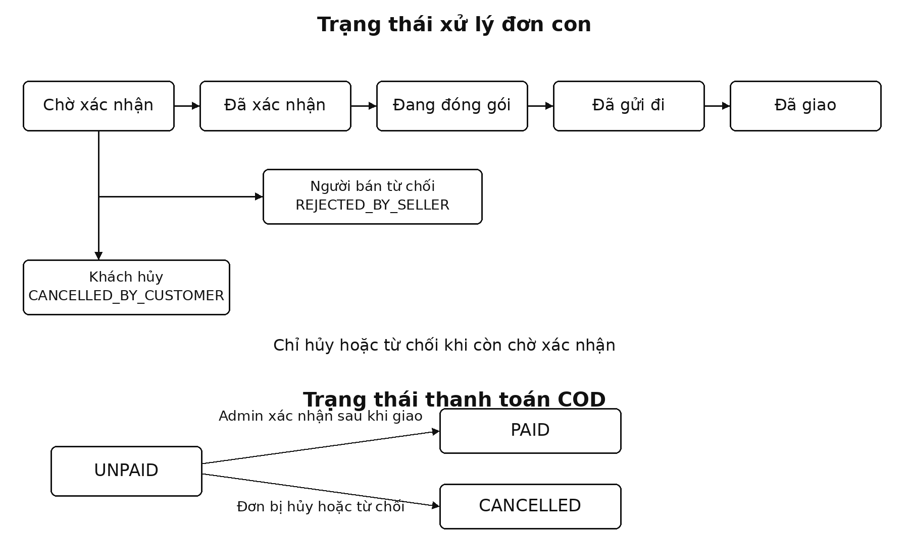
Hình 5.1 Trạng thái đơn con và thanh toán COD
Trạng thái giao hàng và trạng thái thanh toán là hai trường riêng. Đơn tổng lưu status gồm PENDING, PLACED hoặc FAILED để theo dõi kết quả đặt hàng. Khi status là PLACED, hệ thống suy ra overallStatus từ các đơn con: PROCESSING, COMPLETED hoặc CANCELLED. Người bán bị tạm khóa vẫn xử lý tiếp đơn đã xác nhận, nhưng chỉ được từ chối đơn đang chờ xác nhận.
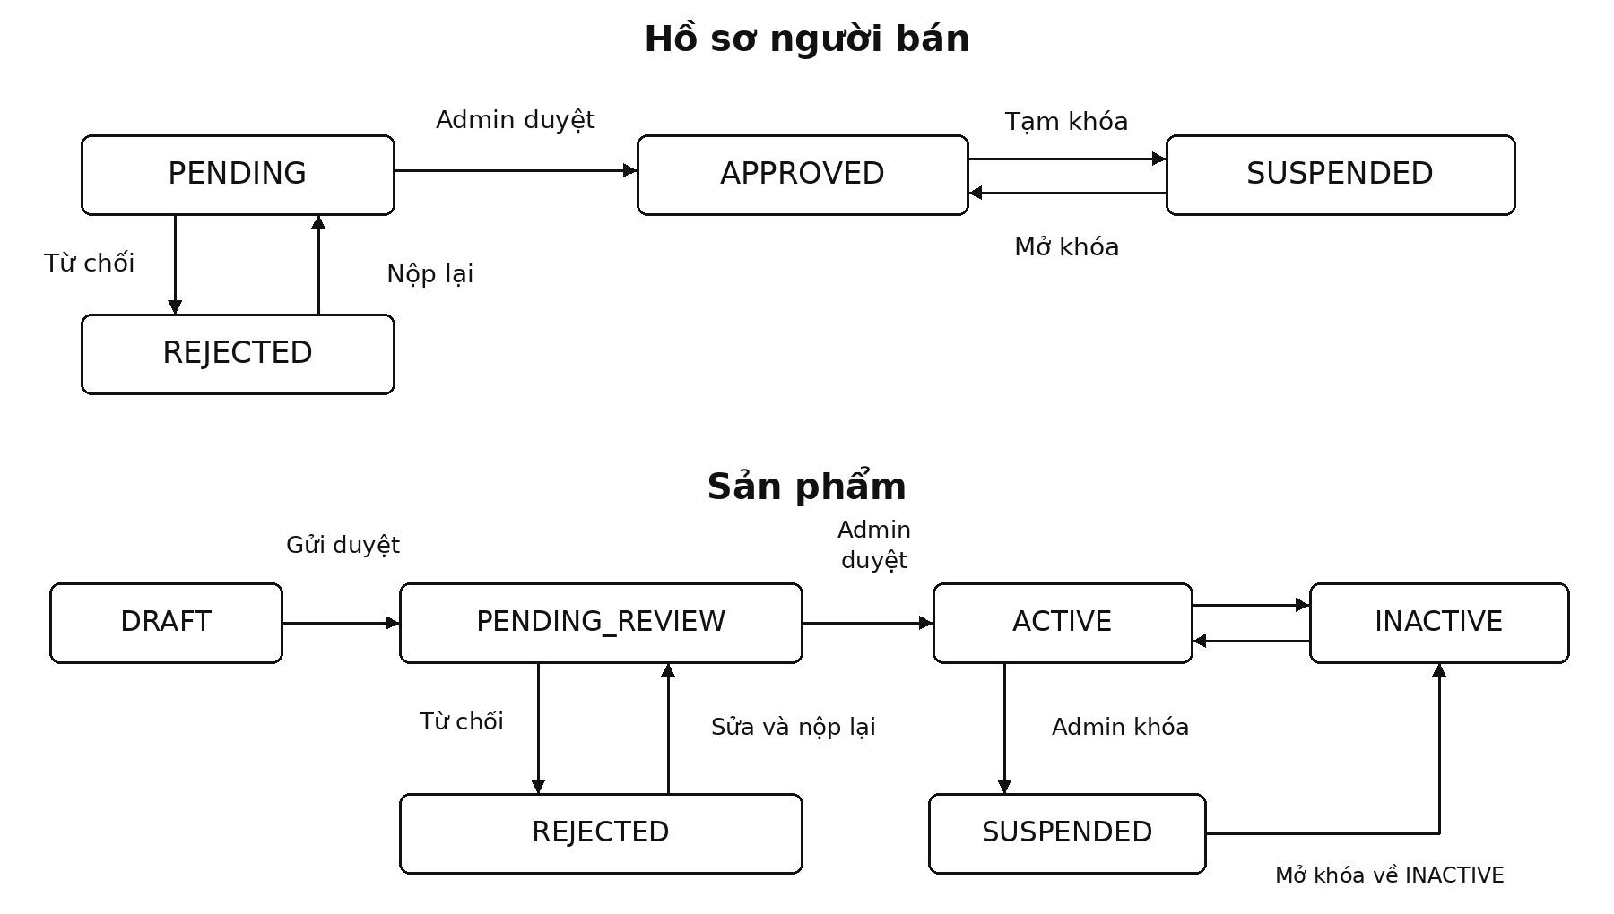
Hình 5.2 Trạng thái hồ sơ người bán và sản phẩm
Admin duyệt hoặc từ chối hồ sơ người bán và sản phẩm. Người bán không tự duyệt sản phẩm. Một sản phẩm chỉ được hiển thị và mua khi có trạng thái ACTIVE, hồ sơ người bán APPROVED và cửa hàng hợp lệ. Khi sửa SKU, tên, mô tả, ảnh hoặc danh mục của sản phẩm ACTIVE, sản phẩm quay lại PENDING_REVIEW. Admin mở khóa sản phẩm SUSPENDED sẽ chuyển sản phẩm về INACTIVE; người bán cần kích hoạt lại để bán.

6 Thiết kế kiến trúc
Hệ thống theo kiến trúc microservices: 8 service nghiệp vụ sau một API gateway, mỗi service một database riêng. So với V1, chỉ thêm đúng một service mới là seller-service; các miền khác (danh mục, phí sàn, doanh thu) nằm trong service sẵn có để không tăng độ phức tạp.
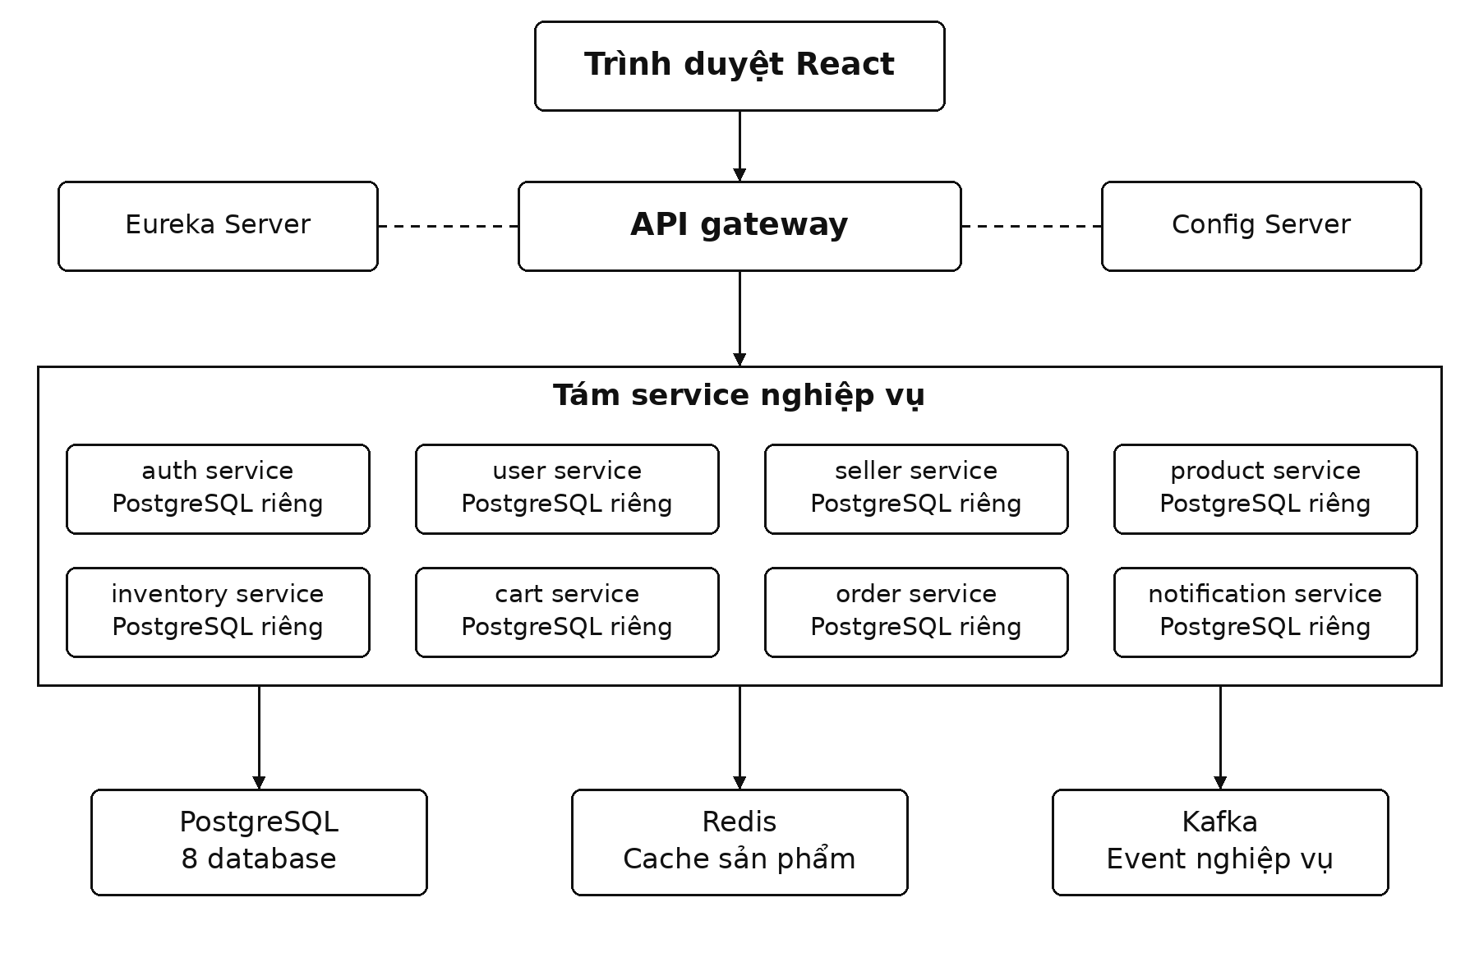
Hình 6.1 Kiến trúc thành phần hệ thống
Trình duyệt chỉ nói chuyện với gateway; các service tìm nhau qua Eureka và gọi nhau trực tiếp, còn việc thông báo và mở quyền đánh giá đi qua Kafka.

6.1 Công nghệ
Bảng 6.1 Công nghệ sử dụng
Tầng | Công nghệ
Backend | Java 21, Spring Boot 3.3, Spring Cloud 2023 (Gateway, Eureka, Config, LoadBalancer), Spring Security OAuth2 Resource Server, Spring Data JPA
Dữ liệu | PostgreSQL + Flyway, Redis (cache sản phẩm), Kafka (event)
Frontend | React 19, TypeScript, Vite, Tailwind CSS v4, TanStack Query, React Router, React Hook Form + Zod
Hạ tầng | Docker Compose, Docker secrets, Nginx phục vụ frontend
Kiểm thử | JUnit 5, Testcontainers, Playwright

6.2 Phân chia trách nhiệm
Bảng 6.2 Trách nhiệm các service
Service | Sở hữu
auth | Tài khoản, đăng nhập, JWT, role CUSTOMER/SELLER/ADMIN
user | Hồ sơ, địa chỉ giao hàng
seller | Hồ sơ người bán, cửa hàng, luồng duyệt; nguồn sự thật về trạng thái người bán
product | Sản phẩm, danh mục, kiểm duyệt, ảnh, đánh giá và điểm
inventory | Tồn kho theo cửa hàng, trừ/hoàn kho idempotent
cart | Giỏ hàng nhóm theo cửa hàng, khóa giỏ khi đặt
order | Đơn tổng, đơn con, phí sàn, COD, doanh thu, đối soát, outbox
notification | Nhận event, tạo và cung cấp thông báo

6.3 Quyết định kiến trúc
- Xác thực: auth-service ký JWT bằng HS256; token mang thông tin định danh và roles, không mang trạng thái người bán. Các service xác minh token và tra trạng thái người bán ở seller-service. Độ trễ áp dụng thay đổi phụ thuộc cache: product-service dùng cache mới 10 giây; các tra cứu quan trọng trong order-service không dùng cache. Việc khóa người bán không phải chờ JWT hết hạn.
- Gọi nội bộ: đường /internal/** không được gateway định tuyến, chỉ nhận internal token riêng cho từng cặp service.
- Fail-closed: khi cần cập nhật dữ liệu mà không có kết quả tra cứu trạng thái người bán hợp lệ, service từ chối thao tác bằng mã 503. Product-service không dùng dữ liệu cache đã cũ cho kiểm tra quyền ghi; một số thao tác đọc công khai được dùng dữ liệu cũ tối đa 5 phút khi seller-service không truy cập được.
- Event tin cậy: transactional outbox trong order-service; consumer idempotent, lỗi thì vào dead-letter topic.
- Nhất quán giữa service: đặt hàng là một saga có bù trừ (trả giỏ, hoàn kho) và job đối chiếu, không dùng transaction phân tán.
- Discovery nhanh sau restart: Eureka và load balancer làm mới mỗi 5 giây, service đăng ký bằng IP (D-036).

7 Thiết kế dữ liệu
Mỗi service sở hữu một cơ sở dữ liệu PostgreSQL riêng (database per service), quản lý lược đồ bằng Flyway. Không service nào đọc database của service khác; liên kết giữa các database chỉ là id logic, đồng bộ bằng API nội bộ hoặc event.
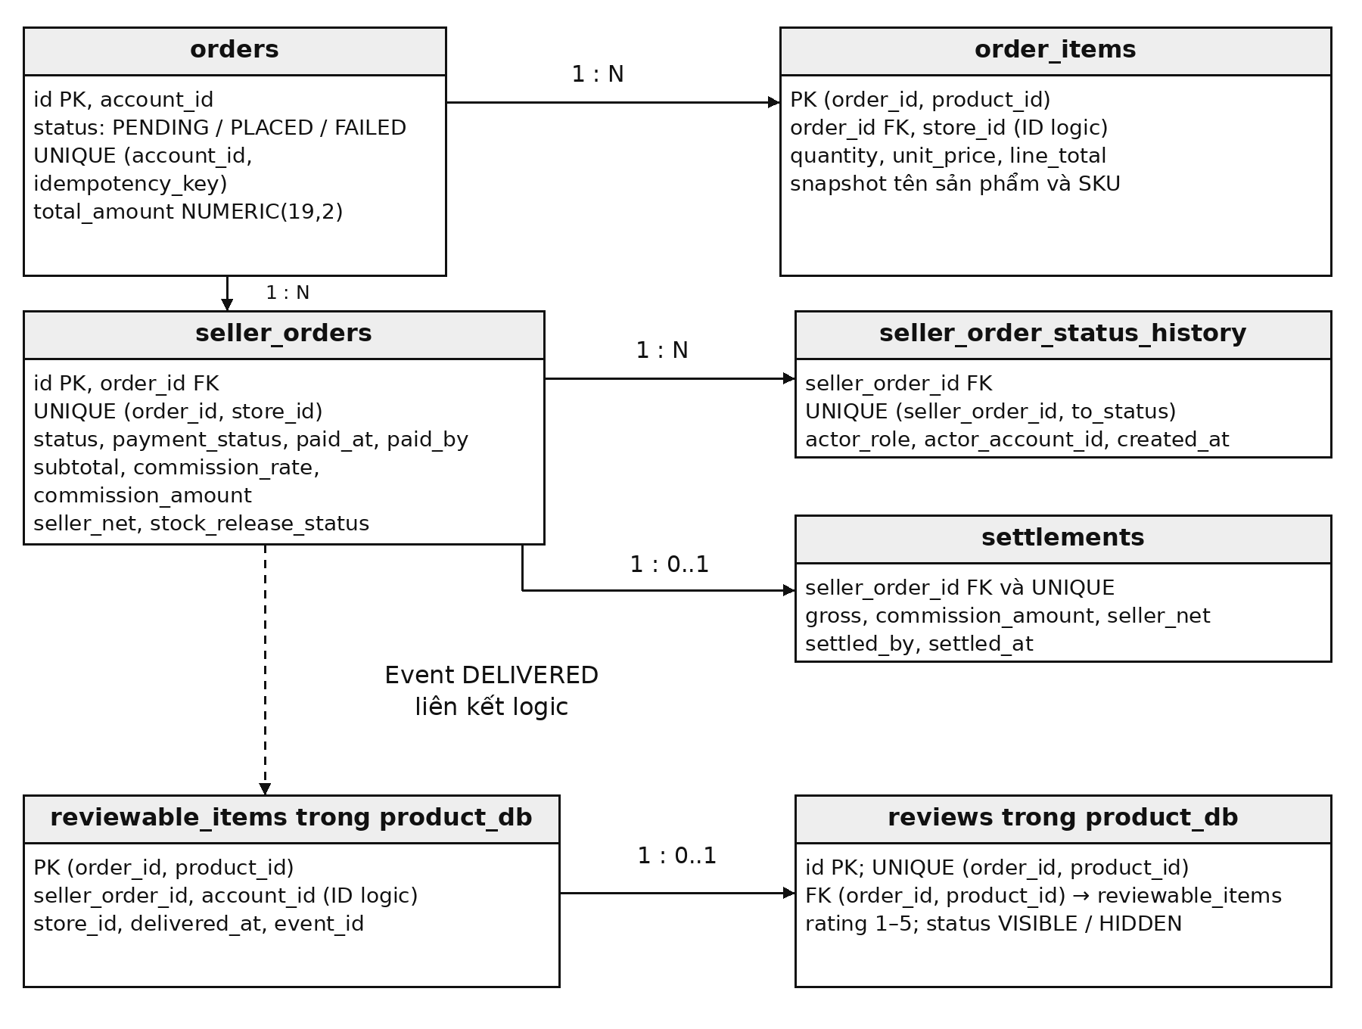
Hình 7.1 Quan hệ dữ liệu miền đơn hàng và đánh giá
Quan hệ 1:N và 1:0..1 bằng đường liền thể hiện liên kết khóa ngoại trong cùng database. Đường đứt từ seller_orders đến reviewable_items biểu diễn đồng bộ bằng event DELIVERED giữa order_db và product_db. Order_items xác định đơn con tương ứng qua cặp order_id và store_id.

7.1 Cơ sở dữ liệu theo service
Bảng 7.1 Cơ sở dữ liệu theo service
Database | Bảng chính | Ghi chú thiết kế
auth_db | accounts, account_roles, refresh_tokens | Role gồm CUSTOMER, SELLER, ADMIN; refresh token lưu dạng băm, xoay vòng
user_db | user_profiles, shipping_addresses | Mỗi tài khoản tối đa một địa chỉ mặc định (unique index có điều kiện)
seller_db | seller_profiles, stores, seller_status_history | Một hồ sơ và một cửa hàng mỗi tài khoản; slug duy nhất; house store có id cố định
product_db | products, categories, product_images, reviewable_items, reviews | SKU duy nhất toàn sàn; danh mục cha/con không chu trình; ảnh nằm trong volume, DB chỉ giữ metadata
inventory_db | inventories, inventory_checkout_operations, inventory_checkout_operation_items | Tồn kho không âm (CHECK); operation theo orderId để trừ/hoàn không lặp; cờ released theo từng món
cart_db | cart_items, cart_states, cart_checkout_claims | Giỏ có revision; claim khóa giỏ trong lúc đặt hàng
order_db | orders, order_items, seller_orders, seller_order_status_history, settlements, order_outbox | Phí sàn và số tiền người bán nhận được chốt khi tạo đơn con
notification_db | notifications, notification_events | notification_events ghi event đã xử lý để bỏ qua event trùng

7.2 Ràng buộc bảo đảm quy tắc nghiệp vụ
Bảng 7.2 Ràng buộc nghiệp vụ
Ràng buộc | Bảng | Chống lại
UNIQUE (order_id, store_id) | seller_orders | Hai đơn con cho cùng một cửa hàng trong một đơn tổng
UNIQUE (seller_order_id, to_status) | seller_order_status_history | Ghi lặp cùng một lần chuyển trạng thái
UNIQUE seller_order_id | settlements | Đối soát một đơn con hai lần
UNIQUE (order_id, product_id) | reviews | Hai đánh giá cho cùng một món trong một đơn
UNIQUE theo khách + Idempotency-Key | orders | Tạo hai đơn khi khách bấm lại
CHECK: COD PAID chỉ khi DELIVERED và có paid_at, paid_by | seller_orders | Dữ liệu trạng thái sai do lỗi code
CHECK available_quantity >= 0 | inventories | Tồn kho âm
CHECK có ghi chú khi REJECTED | products | Từ chối sản phẩm không có lý do

Tiền dùng kiểu numeric (Java BigDecimal), làm tròn HALF_UP theo đơn vị VND. Dữ liệu V1 được migration gán cho house store, không gán cho tài khoản nào.

7.3 Liên kết dữ liệu giữa các miền
Các miền tài khoản, người bán, sản phẩm, tồn kho, giỏ và đơn hàng tham chiếu nhau bằng ID logic. Không tạo khóa ngoại xuyên database; mỗi service giữ quyền sở hữu dữ liệu của mình. Những bảng hỗ trợ retry, event và thông báo được mô tả ở mục 7.1.
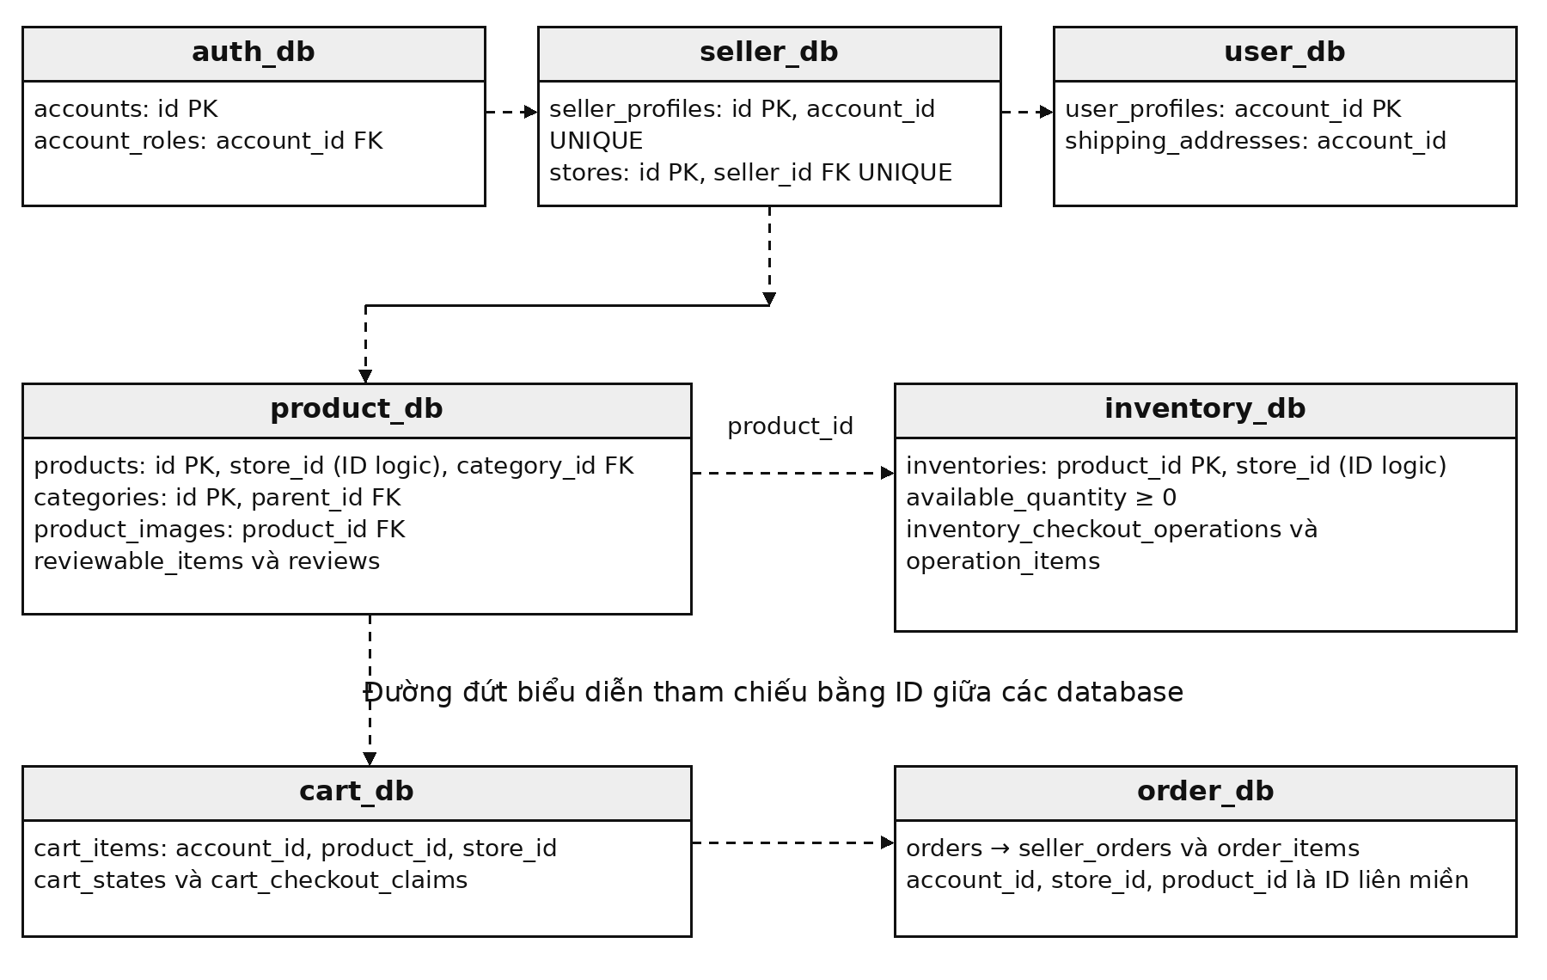
Hình 7.2 Tổng quan liên kết dữ liệu giữa các miền

7.4 Quyết định về tính duy nhất của SKU
SKU duy nhất toàn sàn theo constraint uk_products_sku UNIQUE(sku) trong migration product-service V1. ProductRepository kiểm existsBySku/existsBySkuAndIdNot và SellerProductService trả SKU_TAKEN khi trùng. Quyết định D-016 giữ ràng buộc này để tương thích V1 và giảm thay đổi schema, test, snapshot đơn hàng.
Đánh đổi là hai cửa hàng không thể dùng cùng SKU. Với sàn thực tế, có thể cân nhắc UNIQUE(store_id, sku) để tách mã theo cửa hàng; đây là phương án thiết kế tương lai, không phải schema hoặc hành vi hiện tại.

8 Thiết kế luồng xử lý
Hai luồng quan trọng nhất là đặt hàng (đồng bộ, nhiều service) và xử lý đơn con (bất đồng bộ qua event). Cả hai được thiết kế để gọi lặp không sinh kết quả thứ hai và phục hồi được khi một thành phần lỗi.

8.1 Đặt hàng nhiều cửa hàng
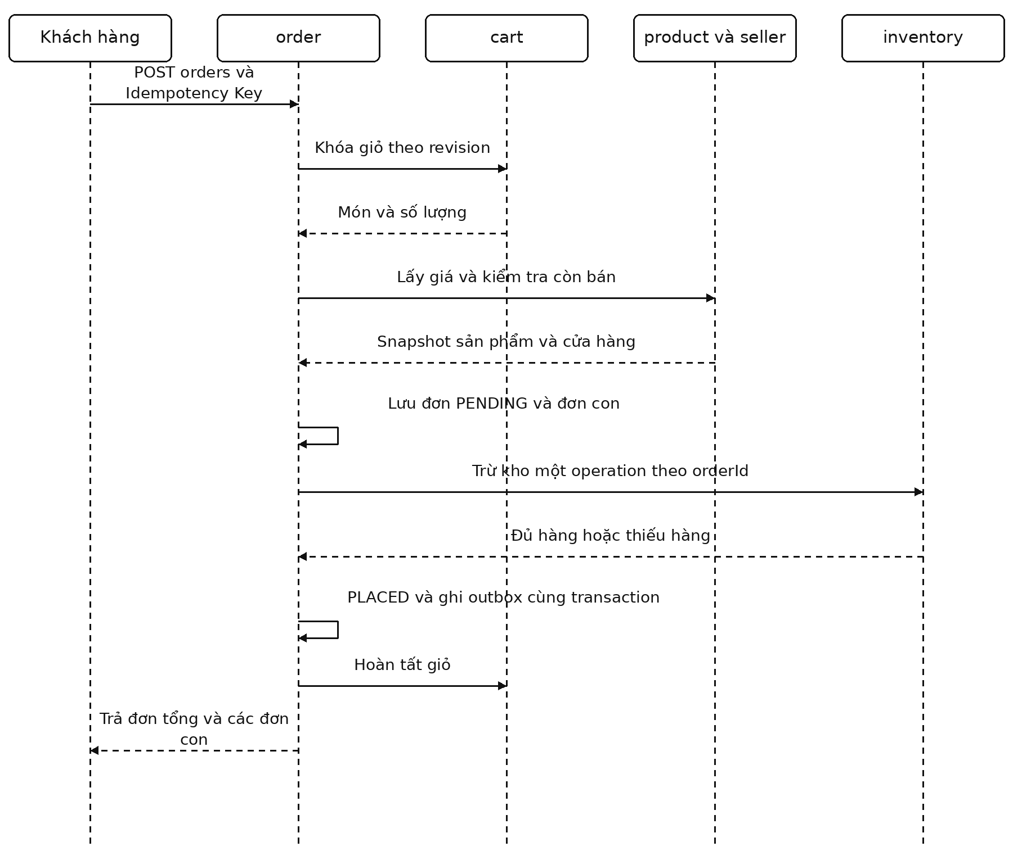
Hình 8.1 Sơ đồ tuần tự đặt hàng nhiều cửa hàng
Kho được trừ trong một operation cho mọi cửa hàng (operationId = orderId): gọi lặp không trừ hai lần, thiếu một món thì không trừ gì. Transaction database ngắn, không giữ khóa khi chờ các lệnh gọi HTTP.

8.2 Xử lý đơn con, thông báo và đánh giá
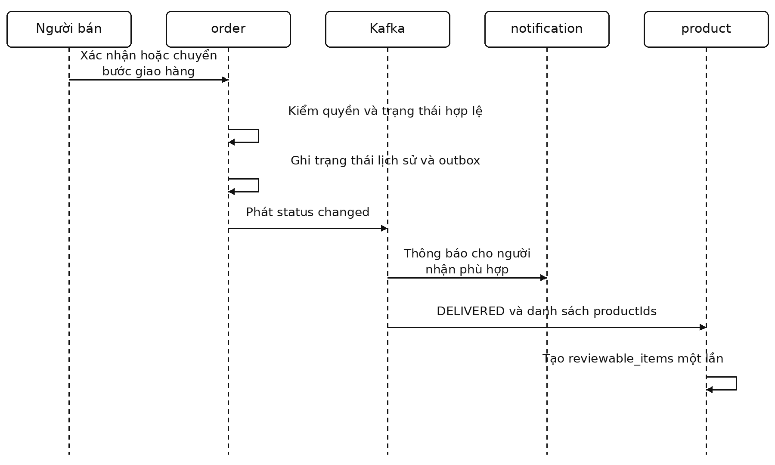
Hình 8.2 Sơ đồ tuần tự xử lý đơn con và phát event
Người thực hiện hành động không nhận thông báo về chính hành động đó. product-service biết ai đã nhận hàng nhờ event, không cần gọi đồng bộ sang order-service.

8.3 Hoàn kho khi hủy hoặc từ chối
- Trong transaction chuyển trạng thái: đơn con sang CANCELLED_BY_CUSTOMER hoặc REJECTED_BY_SELLER, COD sang CANCELLED, đánh dấu cần hoàn kho.
- Sau khi commit: gọi inventory release-items với các món của riêng đơn con đó; mỗi món có cờ released nên gọi lặp không cộng kho hai lần.
- Inventory lỗi: job thử lại định kỳ cho đến khi hoàn xong.

8.4 Sơ đồ hoạt động đặt hàng
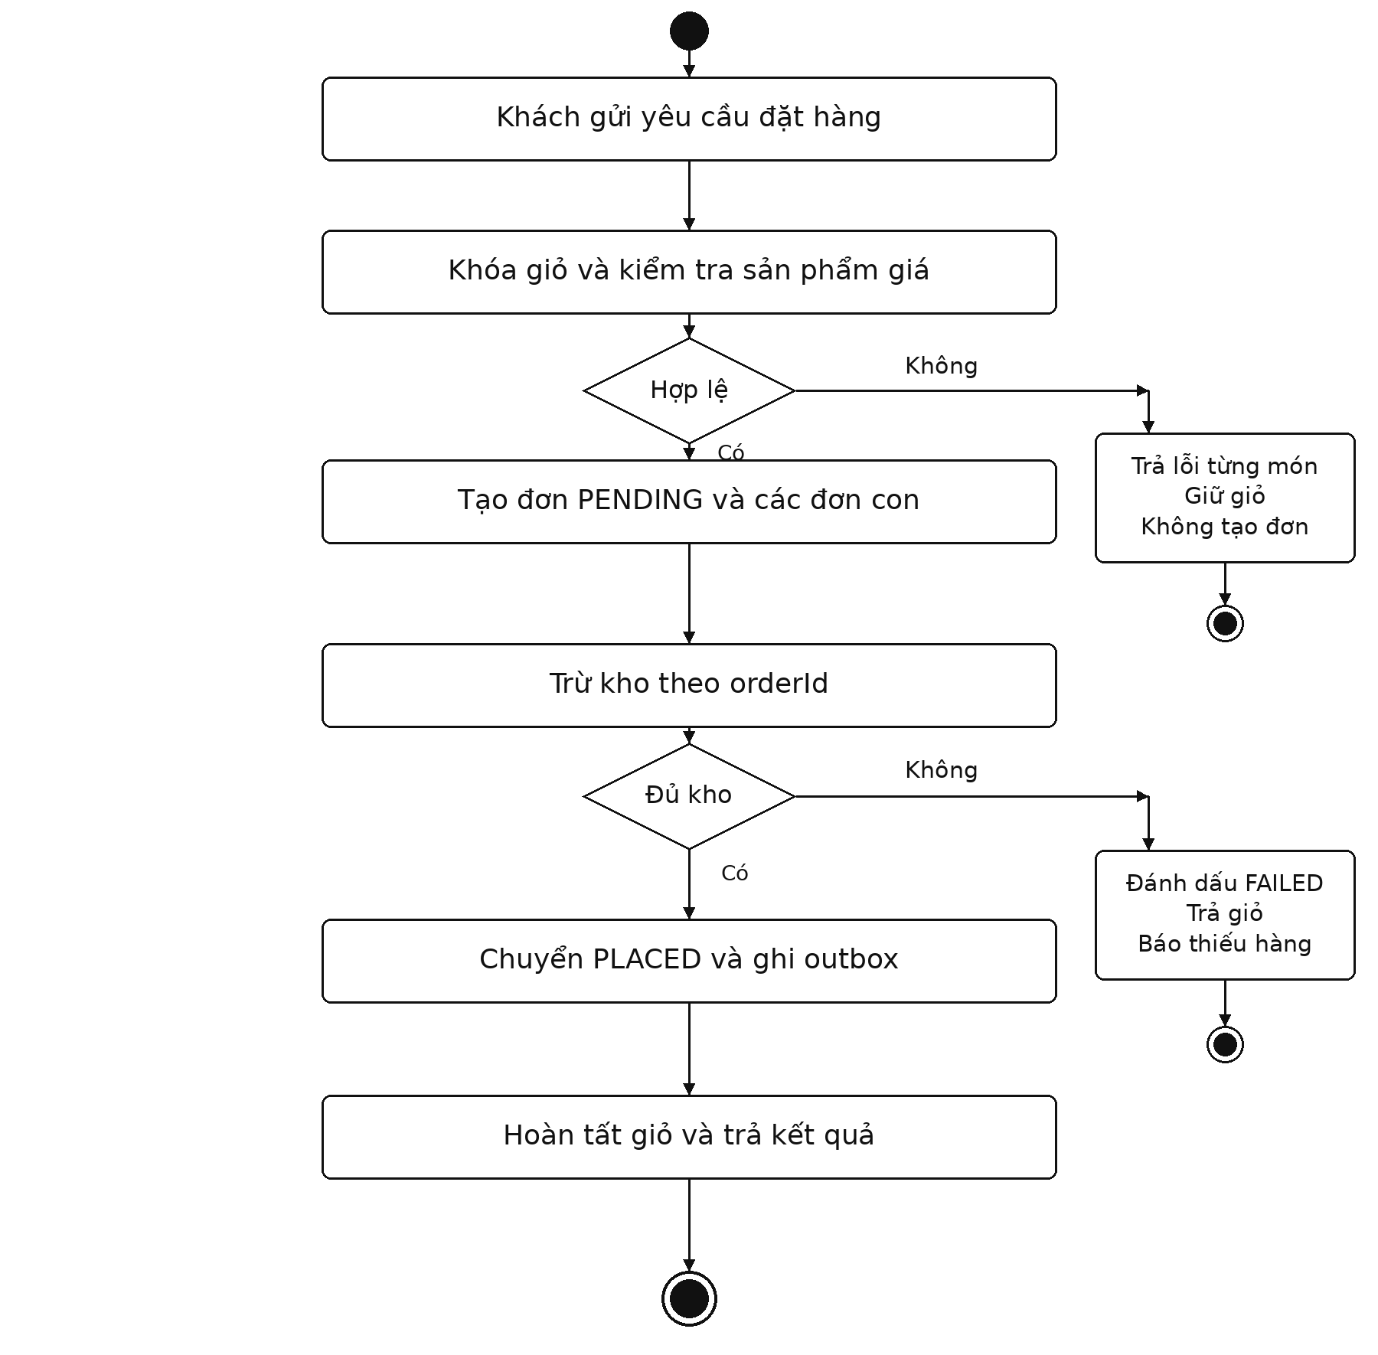
Hình 8.3 Sơ đồ hoạt động đặt hàng
Nếu xảy ra timeout hoặc lỗi hạ tầng sau khi đã lưu đơn, đơn PENDING vẫn truy vấn được. Tác vụ đối chiếu quyết định hoàn tất hoặc chuyển FAILED và thực hiện bù trừ phù hợp. Nhánh này được xử lý riêng với lỗi dữ liệu đầu vào hoặc thiếu tồn kho đã xác định.

9 Thiết kế API và event
Trình duyệt gọi /api/** qua gateway; service gọi nhau qua /internal/** với internal token. Các API bổ sung của V2 dùng lỗi {code, message}; một số API kế thừa V1 vẫn dùng {message}. Lỗi validation của API mới có thể kèm errors theo trường. Hợp đồng chi tiết nằm trong docs/agent/CONTRACTS.md.

9.1 API chính theo vai trò
Bảng 9.1 API chính theo vai trò
Nhóm | Phương thức và đường dẫn | Quyền | Service
Xác thực | POST /api/auth/register, /login, /refresh, /logout; GET /api/auth/me | Công khai / đăng nhập | auth
Hồ sơ | GET/PUT /api/users/me; /api/users/me/addresses (CRUD) | CUSTOMER | user
Người bán | GET/POST/PUT /api/sellers/me; POST /api/sellers/me/store; GET /api/stores/{slug} | CUSTOMER / công khai | seller
Duyệt người bán | /api/admin/sellers/{id}/approve, /reject, /suspend, /reinstate | ADMIN | seller
Danh mục công khai | GET /api/products/search?q&categoryId&minPrice&maxPrice&sort&page&size; GET /api/products/{id}; GET /api/categories | Công khai | product
Sản phẩm của seller | GET/POST /api/seller/products; GET/PUT /api/seller/products/{id}; POST .../{id}/submit, /activate, /deactivate; POST .../{id}/images; DELETE .../{id}/images/{imageId}. Không có DELETE sản phẩm của seller. | SELLER ∧ APPROVED | product
Kiểm duyệt | /api/admin/products/{id}/approve, /reject, /suspend, /unsuspend, /images (house store); /api/admin/categories | ADMIN | product
Tồn kho | /api/seller/inventory (khởi tạo, tăng, giảm) | SELLER | inventory
Giỏ | GET/DELETE /api/carts/me; POST/PUT/DELETE /api/carts/me/items | CUSTOMER | cart
Đặt hàng | POST /api/orders (header Idempotency-Key); GET /api/orders, /{id}; POST /api/orders/{id}/seller-orders/{sid}/cancel | CUSTOMER | order
Đơn của seller | GET /api/seller/orders; POST .../{id}/confirm, /pack, /ship, /deliver, /reject | SELLER | order
Đơn (Admin) | GET /api/admin/orders; giao hàng, confirm-payment (COD), xử lý đơn house store | ADMIN | order
Doanh thu | GET /api/seller/finance; GET /api/admin/finance; POST /api/admin/finance/stores/{id}/settle | SELLER / ADMIN | order
Đánh giá | GET /api/products/{id}/reviews; POST /api/products/{id}/reviews; GET /api/reviews/me?orderId; /api/admin/reviews/{id}/hide, /unhide | Công khai / CUSTOMER / ADMIN | product
Thông báo | GET /api/notifications, /unread-count; POST /{id}/read, /read-all | Đăng nhập | notification

9.2 API nội bộ (internal token)
Bảng 9.2 API nội bộ
Người gọi → nơi nhận | Đường dẫn | Mục đích
seller → auth | /internal/auth/accounts/{id}/roles/SELLER | Cấp role SELLER khi duyệt
product, inventory, order → seller | /internal/stores/sellable, /internal/stores/lookup, tra người bán theo tài khoản | Cửa hàng nào đang bán được, ai sở hữu
cart, order, inventory → product | /internal/products/{id}, /internal/products/lookup | Snapshot giá, store, trạng thái
order → cart | claim / finalize / release giỏ | Khóa giỏ theo revision khi đặt hàng
order → inventory | consume, đọc operation, release-items | Trừ kho một lần; hoàn theo từng món

9.3 Event (Kafka, qua outbox)
Bảng 9.3 Event nghiệp vụ
Topic | Phát khi | Tiêu thụ | Payload chính
order.placed.v1 | Đơn tổng chuyển PLACED | notification-service | eventId, orderId, accountId, tổng tiền
seller-order.status-changed.v1 | Đơn con mới, mỗi lần chuyển trạng thái, xác nhận COD | notification-service | eventId, sellerOrderId, orderId, storeId, sellerAccountId, customerAccountId, fromStatus, toStatus, actorRole
(cùng topic) | toStatus = DELIVERED | product-service | thêm productIds để mở quyền đánh giá

Consumer bỏ qua event đã xử lý (bảng notification_events, khóa tự nhiên của reviewable_items); bản ghi hỏng thử lại 2 lần rồi vào topic .dlt riêng. Payload không chứa email, số điện thoại, địa chỉ hay token.

10 Thiết kế giao diện
Giao diện là ứng dụng React 19 một trang (Vite, Tailwind CSS v4, TanStack Query), chỉ gọi API qua gateway. Từ M8, bố cục theo mẫu các sàn TMĐT phổ biến: tông cam đỏ, ô tìm kiếm lớn, lưới sản phẩm ảnh vuông.

10.1 Bản đồ màn hình
Bảng 10.1 Bản đồ màn hình
Khu vực | Màn hình (đường dẫn) | Ai dùng
Mua sắm | Trang chủ /, danh sách /products, chi tiết /products/:id, cửa hàng /stores/:slug | Mọi người
Tài khoản | Đăng nhập /login, đăng ký /register, hồ sơ /profile, địa chỉ /addresses, thông báo /notifications | Khách
Đặt hàng | Giỏ /cart, thanh toán /checkout, đơn hàng /orders, chi tiết đơn /orders/:id | Khách
Kênh người bán | Hồ sơ và cửa hàng /seller, sản phẩm /seller/products, đơn /seller/orders, doanh thu /seller/finance | Người bán
Quản trị | /admin/sellers, /admin/product-review, /admin/products, /admin/categories, /admin/orders, /admin/reviews, /admin/finance | Admin

10.2 Nguyên tắc thiết kế
- Header chung: logo, ô tìm kiếm chuyển tới /products?q=, gợi ý từ khóa, biểu tượng Thông báo (số chưa đọc), Đơn hàng, Bán hàng, Hồ sơ, Giỏ hàng (số món). Màn hình nhỏ dùng menu thu gọn.
- Trang chủ: banner tự chuyển, 9 ô danh mục, kệ "Giá tốt hôm nay" và "Gợi ý hôm nay", danh sách cửa hàng.
- Danh sách: bộ lọc bên trái (tìm kiếm, danh mục, mức giá), thanh sắp xếp nhanh; mọi lọc chạy ở backend.
- Chi tiết: bộ ảnh có ảnh nhỏ, giá nổi bật, chọn số lượng, "Thêm vào giỏ hàng" và "Mua ngay", khung cửa hàng, mô tả, đánh giá.
- Đơn hàng của khách: mỗi đơn con một thẻ riêng có dòng thời gian trạng thái, trạng thái COD, nút hủy (khi còn chờ xác nhận) và nút đánh giá (khi đã giao).
- Mọi màn hình dữ liệu có đủ trạng thái đang tải, rỗng, lỗi (có nút thử lại); thao tác có hậu quả (từ chối, hủy, xóa giỏ) hỏi xác nhận, từ chối bắt buộc nhập lý do.
- Khả năng truy cập: nút tối thiểu 44 px, aria-label cho nút chỉ có biểu tượng, chữ trắng chỉ đặt trên nền đủ tương phản (≥ 4,5:1), banner dừng khi rê chuột và tôn trọng thiết lập giảm chuyển động.

10.3 Quyết định kỹ thuật ở giao diện
Bảng 10.2 Quyết định kỹ thuật giao diện
Vấn đề | Cách làm | Lý do
Phiên đăng nhập | Access token trong bộ nhớ + localStorage; gặp 401 thì làm mới đúng một lần, dùng chung cho mọi request đang chờ | Refresh token nằm trong cookie HttpOnly, JavaScript không đọc được
Đọc công khai ở trang chủ | Cờ anonymous: không gửi Bearer, không làm mới token | Đọc dữ liệu công khai không bao giờ làm người dùng bị đăng xuất
Số món trên biểu tượng giỏ | Đọc từ cache, header không tự gọi API giỏ | Không tăng số request mỗi trang
Số thông báo chưa đọc | Polling 30 giây, lỗi 401 không đăng xuất | Đơn giản, đủ cho đồ án (không dùng WebSocket)
Đặt hàng | Gửi kèm Idempotency-Key và giá khách đang thấy (expectedItems) | Chống đặt trùng khi bấm lại; phát hiện giá đã đổi
Tải trang | Mỗi trang tải lười (lazy route) có màn chờ và nút tải lại khi lỗi | Giảm dung lượng tải ban đầu

11 Kiểm thử, triển khai, hạn chế và hướng phát triển
Theo nhật ký kiểm thử của dự án, luồng nghiệm thu 12 bước có bằng chứng E2E trên stack Docker thật. Kết quả dưới đây được tổng hợp từ docs/agent/TEST_RESULTS.md ngày 10 và 11 tháng 10 năm 2026. Unit, integration, E2E mock và E2E live được ghi riêng để phân biệt phạm vi kiểm chứng. Một ca admin-products-live vẫn ở trạng thái NOT_RUN.

11.1 Kết quả kiểm thử
Bảng 11.1 Kết quả kiểm thử theo mốc phát triển
Loại kiểm thử | Công cụ | Kết quả và bằng chứng
Unit + integration backend (11 module) | JUnit 5, Testcontainers (Postgres, Kafka, Redis thật) | PASS 440/440 ở M7 ngày 10/10/2026; product-service PASS 51/51 ở M8 ngày 11/10/2026. TEST_RESULTS mục M7 #6 và M8 #1.
Lint, kiểm kiểu, build frontend | ESLint, TypeScript, Vite | PASS, 0 lỗi và 4 cảnh báo fast-refresh cũ. TEST_RESULTS mục M8 #2.
E2E mock (giả API) | Playwright | PASS 146/146 ở M8 ngày 11/10/2026; đợt chạy có real-auth dùng backend thật. TEST_RESULTS mục M8 #7.
E2E live (stack Docker thật, 14 file) | Playwright | PASS 16; NOT_RUN 1 trong 14 file, 17 test ở M8. admin-products-live cần mật khẩu Admin demo. TEST_RESULTS mục M8 #8.
Dữ liệu thừa sau test live | SQL | 0 bản ghi mồ côi sau đợt live M8. TEST_RESULTS mục M8 #8.

Các nhóm tình huống bắt buộc đã phủ: vượt quyền (khách gọi API người bán/Admin, người bán A đụng dữ liệu người bán B, client tự gửi storeId/status); tồn kho đồng thời và không âm; đặt hàng trùng, cùng key khác nội dung, lỗi giữa chừng; chuyển trạng thái sai, hoàn kho lặp, COD xác nhận lặp; event lặp, Kafka/consumer tắt rồi bật lại (k01).

11.1.1 Phân loại bằng chứng kiểm thử
Bảng 11.2 Phân loại bằng chứng và giới hạn kiểm chứng
Nhóm | Phạm vi và bằng chứng | Giới hạn kết luận
Unit | Kiểm logic, state machine, làm tròn tiền, xử lý lỗi bằng JUnit và mock | Nhật ký gộp trong tổng unit + integration, không có số tổng unit riêng.
Integration | Testcontainers PostgreSQL/Kafka/Redis; persistence, inventory, outbox, review và finance | Có thành phần thật; chưa tương đương E2E toàn hệ thống.
API và quyền truy cập | Controller/WebMvc tests kiểm request, response, validation, JWT, role và ownership | Có kiểm API; không có bằng chứng suite consumer-driven contract riêng.
E2E mock | Playwright kiểm UI với API giả lập | M8 ghi 146/146 cho đợt mang nhãn mock, nhưng có real-auth dùng backend thật; không coi cả 146 là mock độc lập.
E2E live | Playwright với stack Docker thật; các spec m1 đến m6 và hồi quy | M8 ghi 16 PASS, 1 NOT_RUN; chứng minh luồng local trong phạm vi ca đã chạy.
Security và phục hồi | Ownership chéo; token sai; COD lặp; retry/hoàn kho; Kafka/consumer restart; k01 | Phủ tình huống đã ghi nhận; chưa xác nhận tải lớn hay chất lượng vận hành production.

admin-products-live vẫn NOT_RUN vì thiếu DEMO_ADMIN_PASSWORD. M8 #4 còn ghi nhánh thay ảnh giữ chỗ 1×1 của seed ảnh chưa chạy trên stack do không còn dữ liệu cũ để thay. Không đổi hai trạng thái này thành PASS. Lần sửa báo cáo này chỉ kiểm tra tĩnh và tài liệu; không chạy lại các bài kiểm thử ứng dụng hoặc đặt lại thông tin đăng nhập.
Chi tiết kịch bản security, lỗi giữa chừng và phục hồi được truy vết trong TEST_RESULTS.md mục M3–M8 và ma trận ở mục 2.8. Kết quả backend toàn bộ gần nhất là 440/440 ở M7; M8 chỉ ghi product-service 51/51, không suy ra một lần chạy lại toàn bộ backend ở M8.

11.2 Triển khai
- Môi trường chạy: Docker Compose cục bộ có 16 service khai báo. Trong đó 15 service chạy dài hạn gồm 8 service nghiệp vụ, gateway, Eureka, Config Server, frontend Nginx, PostgreSQL, Redis và Kafka; postgres-init là tác vụ khởi tạo database chạy một lần rồi kết thúc.
- Bí mật: sinh bằng init-dev-secrets.ps1, nạp qua Docker secrets, không nằm trong Git.
- Dữ liệu: volume riêng cho Postgres và ảnh sản phẩm; dừng bằng docker compose stop để giữ dữ liệu, không dùng down -v.
- Dữ liệu demo: seed-demo-catalog.ps1 (24 sản phẩm của sàn), seed-demo-marketplace.ps1 (2 người bán, 1 khách, 1 Admin demo), seed-demo-images.ps1 (ảnh); cleanup-demo-marketplace.ps1 chỉ xóa dữ liệu demo đã đánh dấu.

11.3 Hạn chế hiện tại
- Thanh toán, vận chuyển, đối soát đều mô phỏng; không có kỳ đối soát hay xuất file.
- Thông báo chỉ trong ứng dụng, cập nhật bằng polling 30 giây.
- Đánh giá chưa cho khách sửa/xóa, người bán chưa phản hồi được.
- Danh sách đơn của người bán/Admin nạp món theo từng đơn (N+1, trang tối đa 100); giỏ lấy tên cửa hàng từ danh sách sản phẩm chưa phân trang.
- api-gateway chưa có test riêng; chưa có CI/CD, metrics, tracing.
- Cấu hình triển khai lên máy chủ (compose.vm.yml) chưa cập nhật theo các mốc mới.

11.4 Hướng phát triển
- Tích hợp cổng thanh toán thật và đơn vị vận chuyển; kỳ đối soát và chi trả cho người bán.
- Thông báo realtime (WebSocket) và email.
- Nhiều cửa hàng cho một người bán, mã giảm giá, khuyến mãi theo cửa hàng.
- Tìm kiếm toàn văn (Elasticsearch/OpenSearch) và gợi ý sản phẩm.
- CI/CD, giám sát (metrics, tracing) và triển khai cloud.

12 Kết luận
Smart E Commerce Marketplace V2 đã mở rộng hệ thống bán hàng một người bán thành mô hình nhiều người bán. Thiết kế phân quyền và quyền sở hữu cho phép mỗi cửa hàng quản lý sản phẩm và phần đơn của mình, trong khi khách hàng đặt hàng chung và theo dõi từng đơn con.
Các cơ chế idempotency, trạng thái đơn con, hoàn kho theo từng món, transactional outbox và consumer xử lý event lặp nhằm bảo đảm tính nhất quán của đơn hàng, tồn kho và thông báo. Nhật ký dự án ghi nhận bằng chứng kiểm thử cho luồng nghiệm thu 12 bước; một ca quản trị sản phẩm vẫn chưa chạy trong đợt live gần nhất.
Phạm vi kết quả phù hợp với đồ án và trình diễn trên môi trường Docker cục bộ. Thanh toán, vận chuyển và đối soát còn mô phỏng; triển khai máy chủ và vận hành thực tế cần tiếp tục hoàn thiện theo các hạn chế đã nêu ở chương 11.

13 Tài liệu tham khảo kỹ thuật
Các nguồn dưới đây dùng cho khái niệm và công nghệ. Phiên bản triển khai của dự án được xác định từ build.gradle, package.json và compose.yml; tài liệu tham khảo không thay thế bằng chứng code hoặc kiểm thử. Ngày truy cập các URL: 13 tháng 10 năm 2026.
[KT01] Ken Schwaber và Jeff Sutherland. The Scrum Guide, bản tháng 11 năm 2020.
https://scrumguides.org/scrum-guide.html
[KT02] Spring. Spring Boot Reference Documentation, dòng 3.3.
https://docs.spring.io/spring-boot/3.3/index.html
[KT03] Spring. Spring Security Reference Documentation.
https://docs.spring.io/spring-security/reference/index.html
[KT04] Apache Software Foundation. Apache Kafka 3.8 Design.
https://kafka.apache.org/38/design/design/
[KT05] PostgreSQL Global Development Group. PostgreSQL 18 Documentation, Constraints.
https://www.postgresql.org/docs/18/ddl-constraints.html
[KT06] Docker. Docker Compose Documentation.
https://docs.docker.com/compose/
[KT07] React. React Documentation, Quick Start.
https://react.dev/learn
[KT08] Microsoft. Playwright Documentation, Installation.
https://playwright.dev/docs/intro
[KT09] Microservices.io. Pattern Saga.
https://microservices.io/patterns/data/saga.html
[KT10] Microservices.io. Pattern Transactional Outbox.
https://microservices.io/patterns/data/transactional-outbox.html

14 Tài liệu nội bộ dự án
Các tài liệu dự án dưới đây là nguồn đối chiếu yêu cầu, thiết kế và kết quả kiểm thử của phiên bản V2.
[1] AGENTS.md — Mục tiêu, phạm vi và quy tắc nghiệp vụ mặc định của đồ án.
[2] docs/ARCHITECTURE.md — Kiến trúc phiên bản V2 và trách nhiệm các service.
[3] docs/agent/CONTRACTS.md — Hợp đồng API, event và dữ liệu giữa các service.
[4] docs/agent/DECISIONS.md — Các quyết định thiết kế và lý do lựa chọn.
[5] docs/agent/TEST_RESULTS.md — Nhật ký kiểm thử M0 đến M8 ngày 09–11/10/2026.
[6] docs/agent/STATE.md — Checkpoint phiên bản M8 ngày 11/10/2026.
[7] docs/DEMO.md — Kịch bản trình diễn và nghiệm thu nghiệp vụ.
[8] backend/*/src/main/resources/db/migration/ — Migration Flyway xác định lược đồ và ràng buộc dữ liệu.
[9] docker/compose.yml — Cấu hình chạy hệ thống trên môi trường Docker cục bộ.
[10] frontend/src/routes/router.tsx — Định tuyến các màn hình của giao diện.

Phụ lục A Mô tả dữ liệu chính
Các bảng dưới đây mô tả những trường chính phục vụ nghiệp vụ. Kiểu dữ liệu và ràng buộc được đối chiếu từ migration Flyway của dự án. PK là khóa chính; FK là khóa ngoại trong cùng database. Các ID liên miền chỉ là tham chiếu logic.

A.1 seller_profiles trong seller_db
Bảng A.1 Trường chính của seller_profiles
Trường | Kiểu dữ liệu | Ràng buộc | Ý nghĩa
id | UUID | PK | Định danh hồ sơ người bán
account_id | UUID | NOT NULL, UNIQUE | Tài khoản đăng ký bán hàng
status | VARCHAR(20) | PENDING / APPROVED / REJECTED / SUSPENDED | Trạng thái duyệt
representative_name | VARCHAR(100) | NOT NULL | Người đại diện
phone | VARCHAR(20) | NOT NULL | Số điện thoại liên hệ
pickup_address | VARCHAR(255) | NOT NULL | Địa chỉ lấy hàng
status_reason | VARCHAR(500) | Bắt buộc khi bị từ chối hoặc khóa | Lý do quyết định
reviewed_by | UUID | Có thể NULL | Tài khoản Admin xử lý

A.2 stores trong seller_db
Bảng A.2 Trường chính của stores
Trường | Kiểu dữ liệu | Ràng buộc | Ý nghĩa
id | UUID | PK | Định danh cửa hàng
seller_id | UUID | FK, UNIQUE | Mỗi người bán có một cửa hàng
slug | VARCHAR(60) | UNIQUE | Định danh trong URL cửa hàng
name | VARCHAR(100) | NOT NULL | Tên cửa hàng
status | VARCHAR(20) | ACTIVE / INACTIVE | Trạng thái cửa hàng

A.3 products trong product_db
Bảng A.3 Trường chính của products
Trường | Kiểu dữ liệu | Ràng buộc | Ý nghĩa
id | UUID | PK | Định danh sản phẩm
sku | VARCHAR(100) | UNIQUE | Mã SKU toàn sàn
store_id | UUID | NOT NULL, ID logic | Cửa hàng sở hữu
category_id | UUID | FK, có thể NULL | Danh mục sản phẩm
name | VARCHAR(255) | NOT NULL | Tên sản phẩm
price | NUMERIC(19,2) | Giá không âm | Giá hiện tại
status | VARCHAR(50) | 6 trạng thái theo sơ đồ 5.2 | Trạng thái kiểm duyệt và bán
moderation_note | VARCHAR(500) | Bắt buộc khi REJECTED hoặc SUSPENDED | Ghi chú kiểm duyệt

A.4 inventories trong inventory_db
Bảng A.4 Trường chính của inventories
Trường | Kiểu dữ liệu | Ràng buộc | Ý nghĩa
product_id | UUID | PK, ID logic | Sản phẩm được quản lý tồn kho
store_id | UUID | NOT NULL, ID logic | Cửa hàng sở hữu
available_quantity | BIGINT | CHECK ≥ 0 | Số lượng sẵn sàng bán
updated_at | TIMESTAMPTZ | NOT NULL | Lần cập nhật gần nhất

A.5 orders trong order_db
Bảng A.5 Trường chính của orders
Trường | Kiểu dữ liệu | Ràng buộc | Ý nghĩa
id | UUID | PK | Định danh đơn tổng
account_id | UUID | NOT NULL, ID logic | Khách đặt hàng
status | VARCHAR(20) | PENDING / PLACED / FAILED | Kết quả xử lý đặt hàng
idempotency_key | VARCHAR(128) | UNIQUE cùng account_id | Chống tạo đơn lặp
request_fingerprint | CHAR(64) | Chuỗi hex | Phát hiện cùng key nhưng khác nội dung
cart_revision | BIGINT | Không âm | Phiên bản giỏ tại lúc đặt
total_amount | NUMERIC(19,2) | Không âm | Tổng giá trị đơn
shipping_address_id | UUID | ID logic | Địa chỉ nguồn
recipient_name, phone, address_line | VARCHAR | NOT NULL | Snapshot thông tin giao hàng

A.6 seller_orders trong order_db
Bảng A.6 Trường chính của seller_orders
Trường | Kiểu dữ liệu | Ràng buộc | Ý nghĩa
id | UUID | PK | Định danh đơn con
order_id | UUID | FK | Đơn tổng chứa đơn con
store_id | UUID | UNIQUE cùng order_id | Một đơn con cho mỗi cửa hàng
seller_id, seller_account_id | UUID | ID logic | Người bán và tài khoản nhận thông báo
status | VARCHAR(30) | 7 trạng thái theo sơ đồ 5.1 | Tiến trình giao hàng
payment_status | VARCHAR(20) | UNPAID / PAID / CANCELLED | Trạng thái COD
subtotal | NUMERIC(19,2) | Không âm | Giá trị hàng của cửa hàng
commission_rate | NUMERIC(5,4) | Từ 0 đến 1 | Tỷ lệ phí đã chốt
commission_amount, seller_net | NUMERIC(19,2) | net = subtotal − commission | Phí sàn và tiền người bán nhận
paid_at, paid_by | TIMESTAMPTZ, UUID | Bắt buộc khi PAID | Thời điểm và Admin xác nhận COD
stock_release_status | VARCHAR(20) | NULL / PENDING / RELEASED | Trạng thái hoàn kho

A.7 reviews trong product_db
Bảng A.7 Trường chính của reviews
Trường | Kiểu dữ liệu | Ràng buộc | Ý nghĩa
id | UUID | PK | Định danh đánh giá
order_id, product_id | UUID | UNIQUE, FK đến reviewable_items | Mỗi món trong đơn một đánh giá
account_id, store_id | UUID | ID logic | Người mua và cửa hàng
rating | SMALLINT | CHECK từ 1 đến 5 | Số sao
comment | VARCHAR(1000) | Có thể NULL | Nội dung nhận xét
status | VARCHAR(10) | VISIBLE / HIDDEN | Trạng thái công khai
hidden_reason | VARCHAR(500) | Bắt buộc khi HIDDEN | Lý do kiểm duyệt

Phụ lục B Ảnh minh họa giao diện
Chèn ảnh chụp khi chạy hệ thống tại các vị trí dưới đây. Mỗi ảnh cần thể hiện đúng màn hình và dữ liệu của kịch bản trình diễn; giữ nguyên tỷ lệ ảnh để nội dung đọc được.
Đã kiểm tra ảnh trong tài liệu và frontend/test-results. Sáu ảnh f04r2 là màn hình hồ sơ/địa chỉ được tạo bằng page.route và dữ liệu mock trong f04r2-live.spec.ts; chúng không phải bằng chứng cho B.1–B.5. Ảnh kiến trúc/ERD V1 và ảnh sản phẩm cũng không thay thế ảnh chạy thật của các màn hình này.

B.1 Trang chủ và danh sách sản phẩm
TODO — Chụp từ hệ thống chạy thật trước khi nộp. [Chèn ảnh trang chủ và danh sách sản phẩm tại đây]

B.2 Giỏ hàng có sản phẩm của hai cửa hàng
TODO — Chụp từ hệ thống chạy thật trước khi nộp. [Chèn ảnh giỏ hàng có sản phẩm của hai cửa hàng tại đây]

B.3 Chi tiết đơn tổng và tiến trình từng đơn con
TODO — Chụp từ hệ thống chạy thật trước khi nộp. [Chèn ảnh chi tiết đơn tổng và tiến trình từng đơn con tại đây]

B.4 Người bán xử lý đơn và xem doanh thu
TODO — Chụp từ hệ thống chạy thật trước khi nộp. [Chèn ảnh người bán xử lý đơn và xem doanh thu tại đây]

B.5 Admin duyệt sản phẩm và xác nhận COD
TODO — Chụp từ hệ thống chạy thật trước khi nộp. [Chèn ảnh admin duyệt sản phẩm và xác nhận cod tại đây]

Phụ lục C Kiểm tra nhất quán và điểm cần hoàn thiện
Bảng C.1 Kết quả kiểm tra nhất quán
Mã | Đối chiếu hoặc vấn đề | Xử lý trong báo cáo và trạng thái
C01 | F02 có hồ sơ/địa chỉ nhưng không có UC riêng trong UC-01 đến UC-18 | Ghi rõ ở Product Backlog và RTM. Còn cần nhóm bổ sung mô hình UC; chưa tự thêm UC mới vào sơ đồ đã có.
C02 | Bảng API ghi CRUD cho sản phẩm seller, trong khi SellerProductController không có DELETE sản phẩm | Đã liệt kê rõ GET/POST/PUT, trạng thái và DELETE ảnh; không suy ra chức năng xóa sản phẩm.
C03 | Mô tả mọi lỗi đều {code, message} không đúng với API V1 | Đã phân biệt lỗi V2 và lỗi V1 theo CONTRACTS/DECISIONS D-009.
C04 | Compose có 16 service khai báo, gồm postgres-init chạy một lần | Đã ghi 15 service dài hạn + 1 tác vụ khởi tạo; vẫn giữ 8 service nghiệp vụ và 8 database.
C05 | Số 146/146 của đợt mock M8 có real-auth nối backend thật | Đã giữ số và giải thích phạm vi; không đổi thành tổng mock thuần.
C06 | Sơ đồ trạng thái sản phẩm thể hiện các nhánh chính, chưa vẽ toàn bộ chuyển trạng thái | Giữ ảnh gốc; bổ sung bảng chuyển trạng thái đầy đủ dưới đây theo code.
C07 | STATE mục điều kiện nghiệm thu còn câu M7 chờ cho phép dù Tasks và nhật ký ghi M7 DONE, M8 READY_FOR_REVIEW | Dùng Tasks, nhật ký M7/M8 và TEST_RESULTS để diễn giải; nêu đây là câu checkpoint cũ cần cập nhật trong tài liệu nội bộ. Không sửa file nguồn.
C08 | admin-products-live và nhánh thay ảnh giữ chỗ của seed vẫn NOT_RUN | Giữ nguyên; cần điều kiện hợp lệ để chạy sau. Không thay credential hoặc sửa test.
C09 | Thiếu ảnh live B.1–B.5, biên bản Scrum và load test | Giữ TODO; không tạo ảnh, số liệu hoặc lịch họp giả. Các Sprint là quy đổi từ mốc.

C.1 Các chuyển trạng thái sản phẩm
Bảng C.2 Các chuyển trạng thái đối chiếu từ product-service
Từ trạng thái | Đến trạng thái | Tác nhân hoặc điều kiện
DRAFT / REJECTED | PENDING_REVIEW | Seller gửi duyệt, có danh mục hợp lệ và ít nhất một ảnh.
PENDING_REVIEW | ACTIVE / REJECTED | Admin duyệt hoặc từ chối; từ chối có lý do.
ACTIVE | PENDING_REVIEW | Seller thay SKU, tên, mô tả, danh mục hoặc ảnh; thay riêng giá không gửi duyệt lại.
ACTIVE | INACTIVE | Seller dừng bán; Admin có cơ chế quản trị V1 cho house store.
INACTIVE | ACTIVE | Seller kích hoạt sản phẩm đã có trạng thái INACTIVE.
ACTIVE / INACTIVE / PENDING_REVIEW | SUSPENDED | Admin tạm khóa có lý do.
SUSPENDED | INACTIVE | Admin mở khóa; không tự công khai trở lại.

Nguồn đối chiếu: ProductStatus, ProductModerationService, SellerProductService, ProductService; CONTRACTS mục 6 và D-038. Ảnh house store do Admin thay không tự chuyển sản phẩm sang PENDING_REVIEW.

